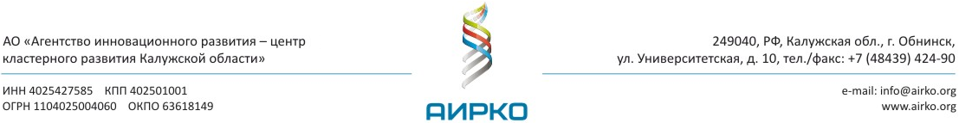

ОТЧЕТ О РЕЗУЛЬТАТАХ ДЕЯТЕЛЬНОСТИ
АО «Агентство инновационного развития-центр кластерного развития Калужской области»
в 2019 г. по направлениям деятельности.

АО «Агентство инновационного развития-центр кластерного развития Калужской области» (далее – АИРКО) функционирует в соответствии с Уставом, реализуя мероприятия в рамках основных направлений деятельности в соответствии с ежегодными планами работы и сметами, утверждаемыми Министерством экономического развития Калужской области и Министерством экономического развития Российской Федерации. В настоящее время АИРКО является базовой организацией представительства Фонда содействия инновациям на территории Калужской области, специализированной организацией, осуществляющей методическое, организационное, экспертно-аналитическое и информационное сопровождение территориальных кластеров, рабочим представительным органом Калужской области в Ассоциации инновационных регионов России, учредителем и координатором Ассоциации «Калужский фармацевтический кластер», Некоммерческого партнерства «Кластер информационно-коммуникационных технологий Калужской области», Ассоциации «Кластер авиационно-космических технологий полимерных композиционных материалов и конструкций Калужской области», Ассоциации «Калужский кластер ядерных технологий», Ассоциации «Туристско-рекреационный кластер Калужской области».
За 2019 г. на текущее обеспечение деятельности и реализацию мероприятий в рамках согласованных смет Министерством экономического развития Калужской области было направлено 3,5 млн. рублей и привлечено из федерального бюджета в рамках со-финансирования деятельности центров кластерного развития 33,1 млн. рублей. В 2019 году сотрудниками АИРКО было оказано 1610 услуг, в том числе 1047 услуг для 257 CМСП, зарегистрированных в Калужской области и являющихся действующими/потенциальными участниками территориальных кластеров Калужской области, а также 540 услуг для 168 крупных предприятий, субъектов малого и среднего предпринимательства, зарегистрированных в других субъектах РФ, учреждений высшего и среднего профессионального образования, организаций инфраструктуры, ассоциаций, некоммерческих организаций и 23 услуги для 18 физических лиц.
На базе созданных при поддержке АИРКО центров коллективного пользования оборудованием и регионального инжинирингового центра сформирована постоянно действующая система консультаций и обучающих услуг для участников кластеров, которые позволяют осуществлять подготовку и повышение квалификации сотрудников малых и средних предприятий по работе на высокоточном оборудовании с использованием лазерных технологий. Ежегодно на их базе проводятся семинары, конференции, круглые столы и «Дни открытых дверей». В 2019 г. центрами коллективного пользования оказано более 120 услуг на сумму свыше 13,3 млн. рублей.
Взаимодействие с Фондом содействия инновациям
Калужская область активно участвует в программах поддержки МИП, реализуемых федеральными институтами развития, в том числе Фондом содействия инновациям. При активном содействии регионального Представительства Фонда – АИРКО (оказание консалтинговых услуг) предприятия региона участвуют во всех программах, реализуемых Фондом, и привлекают финансовые ресурсы как на выполнение НИОКР, так и на организацию высокотехнологичных производств.
За 2019 год для участия в программах Фонда содействия инновациям было подано 66 заявок на общую сумму 342,519 млн. рублей, в том числе:
- программа СТАРТ (1-й год финансирования) –37 заявок;
- программа СТАРТ-Цифровая экономика (1-й год финансирования) – 2 заявки
- программа СТАРТ (2-й год финансирования) – 8 заявок;
- программа «ТехноСтарт» - 1 заявка;
- программа Вовлечение молодежи в инновационную деятельность (ЦМИТ) – 3 заявки
- программа Развитие НТИ (5-я очередь) – 2 заявки;
- программа Коммерциализация (8-я очередь) – 5 заявок;
- программа Коммерциализация (9-я очередь) – 5 заявок;
- программа Развитие-СОПР (Социально-ориентированные проекты) – 1 заявка.
- программа Корпорации – 1 заявка
- программа ДизайнЦентры – 1 заявка
За указанный период поддержано 20 заявок на общую сумму 157,7 млн. рублей, в том числе по программам:
- Коммерциализация (7 очередь) – 3 заявки;
- Коммерциализация (8 очередь) – 2 заявки;
- Коммерциализация (9 очередь) – 2 заявки;
- Развитие-СОПР – 1 заявка;
- Старт (1-й и 2-й год финансирования) – 8 заявок;
- СТАРТ-ЦТ-1/Искусственный интеллект – 1 заявка
- ЦМИТ (5 очередь) – 2 заявки;
- ДизайнЦентры – 1 заявка;
Кроме того, в рамках программы УМНИК, в соответствии с утвержденной для Калужской области квотой будет выделено 11 грантов по 500 тыс. рублей на поддержку проектов молодых инноваторов (до 30 лет). Итоговое мероприятие программы УМНИК – молодежная конференция ИННОСТАРТ-2019 прошло в г. Обнинске 28 ноября 2019 г. В ходе мероприятия проходила очная защита и оценка проектов, рекомендательный протокол РЭЖ о предоставлении грантов отправлен в Фонд. Общая сумма средств, привлеченных по программе УМНИК, составляет 5,5 млн рублей. Таким образом, за 2019г. в рамках программ Фонда содействия инновациям привлечено в общей сложности 163,2 млн рублей.
В настоящее время на этапе рассмотрения в Фонде содействия инновациям находятся 11 заявок, в том числе: 10 заявок, поданных для участия в программе СТАРТ и 1 заявка, поданная для участия в программе «Корпорации». Общая сумма заявок на рассмотрении составляет 34,55 млн рублей.
Реализация проекта «Калужская область – пилотный регион НТИ»
1. Создание регионального «портфеля» проектов и продуктов НТИ
Деятельность профильного подразделения АО «АИР» - департамента НТИ и поддержки инновационных предприятий и проектов - направлена на оказание консультационной и координационной поддержки участникам НТИ, выявление и индивидуальное сопровождение проектов НТИ, взаимодействие с АСИ и проектным офисом НТИ АО «РВК».
В текущем году АО «АИР» подготовило проект Стратегии развития НТИ в Калужской области до 2035 года «Калужская область – пилотный регион НТИ» с учетом основных положений и рекомендаций Регионального стандарта НТИ, разработанного АО «РВК». Реализация Стратегии будет направлена на формирование инновационно-образовательной экосистемы и создание условий для выявления, развития и профессиональной реализации молодежи в области науки, техники и инноваций для наращивания интеллектуального капитала региона; создание регионального «портфеля» проектов и продуктов НТИ; интеграцию в экосистему НТИ.
1.1 Консультации и координация участников НТИ
Регулярно проводится информирование и консультирование инновационных компаний о мерах поддержки проектов НТИ, в т.ч. акселераторах, организованных АО «РВК» и GenerationS в текущем году совместно с компаниями Ferring, ENEL, ГТЛК и др., а также целевых отборах, проводимых АСИ. Актуализирован перечень организаций - источников венчурной финансовой поддержки и размещен в открытом доступе на официальном сайте АО «АИР».
С начала года проведены индивидуальные консультации для АО «ГНЦ РФ – ФЭИ» и НПО «ЭРГА» по вопросам подготовки материалов заявок для включения инновационных проектов в реестр проектов НТИ. Подготовлены материалы заявки на рассмотрение проекта ««Ядерная аптека» на основе генераторных систем производства медицинских радионуклидов, активных фармацевтических субстанций и радиофармпрепаратов» (заявитель - АО «ГНЦ РФ – ФЭИ») с целью дальнейшего его включения в реестр проектов НТИ.
Разработаны и направлены в Агентство развития бизнеса (АРБ) Калужской области информационные материалы для размещения в сборнике «Меры господдержки бизнеса Калужской области». 19 марта АО «АИР» провело консультацию для АРБ по вопросам финансирования проектов НТИ с привлечением венчурных фондов.
Регулярно актуализируется информация, размещенная на официальном сайте АО «АИР» http://airko.org/tech-initiative и авторском сайте «Калужская область – пилотный регион НТИ» https://kaluganti.wordpress.com.
19 февраля в ИАТЭ НИЯУ МИФИ прочитана лекция о возможностях развития проектов НТИ (более 60 участников).
Представитель АО «АИР» принял участие в конференции "Конструкции и технологии получения изделий из неметаллических материалов", организованной 15-17 октября ОНПП «Технология» в Техакадемии Росатом (г. Обнинск) и рассказал о возможностях продвижения инновационных проектов в условиях НТИ.
Представитель АО «АИР» принял участие в Осеннем навигаторе, прошедшем 19 октября в Точке кипения Обнинск, с презентацией об особенностях формирования рынков и воспитания талантов НТИ.
С целью продвижения проектов НТИ по приоритетному направлению Технет АО «АИР» 19 марта организовало и провело встречу с предпринимателями из Германии, заинтересованными в российских разработках в сфере нанотехнологий и новых материалов.
03 апреля в Точке кипения Калуга при поддержке АО «АИР» был проведен юбилейный V международный форум по развитию фармацевтической отрасли в России «ФармЭволюция», а рамках которого прошла сессия «Национальная технологическая инициатива: радиология, радиофарма».
23 мая в Доме ученых прошел круглый стол «Обнинск как распределенная модель Центра ядерной науки и технологии: практический опыт и демонстрация возможностей неэнергетического применения радиационных технологий профильными предприятиями города Обнинска» с участием руководителя образовательных проектов Всемирного ядерного университета Зилке Классен и научных организаций города.
31 мая в МРНЦ состоялась первая всероссийская конференция «Молекулярные основы клинической онкологии», главными темами которой стали персонализированная медицина, современные геномные технологии, новые способы диагностики и лечения наследственных онкологических заболеваний.
13 июня в рамках общероссийского форума «Цифровые недели Центрального федерального округа в правительстве Калужской области» при поддержке Министерства цифрового развития Калужской области состоялся финал фестиваля-конкурса молодежных стартапов «Цифровой Олимп 2019» (более 50 заявок на IT проекты по 4 номинациям).
В октябре в Технической академии Росатома прошла первая в России школа по радиационным технологиям Всемирного ядерного университета, в которой приняли участие 40 человек из 21 страны. Слушатели ознакомились с компетенциями и материальной базой г. Обнинска в области исследовательских реакторов, радиационных технологий для сельского хозяйства и мониторинга окружающей среды, производства изотопов, ядерной медицины, применения ядерных технологий в промышленности.
22 октября на базе АО «АИР» прошел круглый стол, на котором обсудили идею формирования цифровой агломерации в регионе и проблематику совместного развития инновационно- образовательной экосистемы.
12 ноября в Точке кипения Калуга прошло выездное заседание комитета по цифровой экономике Российского союза промышленников и предпринимателей, главной темой которого стала «Цифровизация региональной экономики: проблемы и пути решения». Обсуждались пути развития цифровой экономики в субъектах Российской Федерации, формирование запроса регионов на новые цифровые решения и рассмотрение предложений от цифрового бизнеса для реализации новых цифровых проектов, анализировался опыт внедрения цифровых технологий в экономике, социальной сфере и госуправлении в субъектах РФ. Состоялось подписание соглашения о сотрудничестве Калужской области и АНО «Цифровая экономика», в рамках которого предстоит изучать и внедрять лучшие практические достижения в цифровых технологиях. Также было подписано 6-стороннее соглашение о сотрудничестве между министерством цифровой экономики области и пятью муниципалитетами. Соглашение «Цифровой мост Калужской области» направлено на освоение передового опыта цифровизации и распространение его в районах.
1.2 Технологии и проекты НТИ
Дополнен перечень проектов НТИ Калужской области, который в настоящее время содержит 115 наименований.
Поданы 2 заявки на участие в конкурсе «Развитие НТИ» V очередь/АэроНет от компаний ООО "ЭРГА ПЛЮС" и ООО "ЭРГА", а также 7 заявок на конкурс УМНИК-НТИ, 2 из них поддержаны.
Победителями конкурса УМНИК-НТИ стали "Разработка неинвазивной персональной системы диагностики и реабилитации моторных функций на основе нейроинтерфейса" (УМНИК-Хелснет) и проект "Разработка платформы для динамического агрегирования гибкости активных энергетических комплексов на основе межмашинных взаимодействий киберфизических систем" (УМНИК-Энерджинет).
Поданы 2 заявки на конкурс СТАРТ-ЦТ-1/Искусственный интеллект, одобрена 1 из них – проект «GENIA – система контроля за состоянием пожилых людей с использованием компьютерного зрения» на сумму 3 млн. рублей.
По результатам конкурса «ДизайнЦентры», организованного ФСИ, грант в размере 25 млн. рублей получит компания ООО «Микрофотоника» на реализацию проекта «Разработка модуля управления оптическим излучением на базе МЭМС технологии».
2 организации, занимающиеся вопросами дополнительного образования и развитием молодежного научно-технического творчества в регионе, получили гранты по программе «Поддержка Центров Молодежного Инновационного Творчества (ЦМИТ, 5-я очередь)»:
- ООО «ТЕХНОЛАБ СОСЕНСКИЙ» (г. Сосенский, Калужская область) выиграла грант в размере 1 млн. рублей на выполнение проекта «Научно-техническая лаборатория «Технолаб»»;
- ООО «Модель Спектр» (г. Обнинск) выиграла грант в размере 2 млн. рублей на выполнение проекта «Научно-практическая школа “Техносфера”».
Заявка компании «Стимул Груп» на проект НТИ «Создание цифровой фабрики по производству полимерных добавок и материалов нового поколения» проходит отбор в программу АО «РВК» «Технологический прорыв НТИ». Общая стоимость проекта – 487 млн. руб., из них бюджетные средства 340,9 млн. руб. в форме гранта и вклада в уставный капитал SPV.
Компания «Стимул Груп» в текущем году заняла третье место в конкурсе Huawei Innovations Contest и получила приглашение на закрытый форум по инновациям в Париже, а также успешно прошла отбор на участие в International Conference on Middle Market Enterprise Innovation 2019, которая состоялась 21 ноября в г. Сеул (Южная Корея).
Подано 5 заявок на участие в конкурсе цифровых решений для региона АСИ, среди которых «Автоматизированная подготовка технологических схем предоставления госуслуг на основе административных регламентов», «Социальная поддержка населения», «Создание системы цифрового мониторинга состояния дорожного полотна» и др.
Для участия во Всероссийском конкурсе лучших практик и инициатив социально-экономического развития субъектов РФ, организованном АСИ 01-31.10.2019, от Калужской области было подготовлено и направлено 7 заявок, в т.ч. в номинации «Цифровое развитие» - проект «Мониторинг земель сельскохозяйственного назначения Калужской области».
5 марта на заседании экспертной подгруппы «Инновационное судостроение» состоялась презентация заявки на проект НТИ «Фильтр-озонная технология и устройство очистки балластных вод на судах с целью обеззараживания, и переработки нефтесодержащих сточных вод» (ДК Маринет). Принято решение повторно рассмотреть заявку на очередном заседании после ознакомления со схожими по задачам ОКР, выполненными в рамках госпрограмм и проведения экспертной оценки проекта специалистами ФГУП «КГНЦ».
Направления НТИ ежегодно учитываются при подготовке заявки от региона в федеральное государственное бюджетное учреждение «Российский фонд фундаментальных исследований» на проведение регионального конкурса проектов фундаментальных научных исследований и регионального конкурса проектов организации российских и международных научных мероприятий. В соответствии с опубликованными в 2019 году итогами конкурса проектов фундаментальных научных исследований, организованного РФФИ совместно с Калужской областью в 2018 году, было поддержано 16 заявок по направлениям биомедицина, новые материалы, компьютерные системы безопасности и др.
Сотрудники Калужского филиала МГТУ им. Н.Э. Баумана были награждены золотой и серебряной медалями на 22-ом Московском международном Салоне изобретений и инновационных технологий «Архимед». Золотую медаль получили представители кафедры «Защита информации», серебряную медаль — разработчики кафедры «Сварка и диагностика».
Директору – главному конструктору научно-производственного направления «Керамика» ОНПП «Технология» вручена золотая медаль Всемирной организации интеллектуальной собственности на пленарном заседании XII Международного форума «Интеллектуальная собственность – XXI век», прошедшем 25 апреля под эгидой ВОИС и Федеральной службы по интеллектуальной собственности (ТПП РФ, г. Москва).
21 июня были подведены итоги конкурса научных работ молодых ученых ОНПП «Технология» имени А.Г. Ромашина. Первый приз получили авторы разработки специального покрытия на основе оксида иттербия с высокой отражающей способностью, предназначенного для снижения тепловой нагрузки в конструкциях обтекателей скоростных летательных аппаратов.
24 июля Администрацией г. Обнинска вручены премии «Человек года», в т.ч. в номинации «Инновации» первому заместителю директора НПК «Стекло» ОНПП «Технология» им. А.Г. Ромашина за разработку авиационного остекления на основе монолитного поликарбоната, удостоенную премии правительства РФ в области науки и техники.
Обнинский радиофармпрепарат победил на конкурсе инновационных разработок «Стартап-Ралли», организованного в рамках форума Биотехмед-2019. Победителем номинации концерна Bayer стал обнинский проект НИФХИ им. Карпова «КАРП-ХеМ, 153Sm» — разработка отечественного радиофармацевтического препарата на основе β-излучающего самария-153 в термочувствительном носителе для брахитерапии опухолей различной локализации. Победитель получит компетентную консультационную поддержку в рамках научно-исследовательского инкубатора «КоЛаборатор», а также грант в размере до 25 тыс. евро от Bayer.
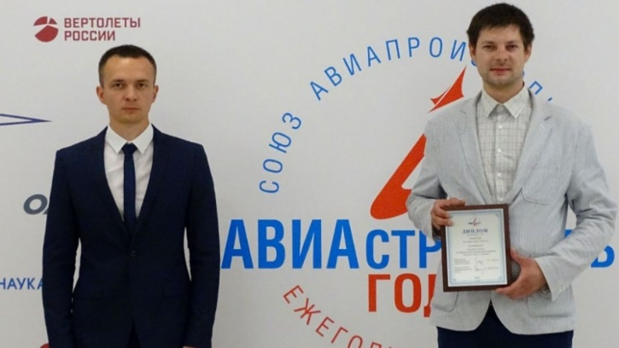
27 августа наградили лауреатов и дипломатов конкурса «Авиастроитель года» на авиасалоне «МАКС-2019». Победителем в номинации «За создание новой технологии» стала разработка высокопрочных облегченных композиций авиационного остекления на основе монолитного поликарбоната и технологии их производства, которую представила ОНПП «Технология». В целях улучшения технических характеристик материалов для продуктов приоритетных рынков ТехНет и АэроНет ОНПП «Технология» им. Ромашина проводит научно-исследовательские работы по разработке нового остекления для кабин пилотов самолетов МС-21. Применение создаваемых инновационных материалов позволит увеличить динамическую прочность остекления в полтора раза и снизить его массу на 15% по сравнению с аналогами.
19 апреля под Калугой при содействии АСИ прошли испытания и тестирование технических средств для поиска людей, среди которых самолёт «Альбатрос L5», который можно использовать для мониторинга различных объектов, передачи видео онлайн или тепловизионной съёмки, а также компактный радар, размещаемый на беспилотнике.
В ноябре 2019 г. ГНЦ РФ ФЭИ представил на Российском онкологическом конгрессе свои разработки: генератор рения W-188/Re-188 и генератор технеция 99Мо/99mTc, применяемые для терапии онкологических заболеваний, офтальмоаппликаторы для контактной лучевой терапии злокачественных новобразований органов зрения, микроисточники с I-125 для брахитерапии.
ОНПП «Технология» в ноябре 2019 г. на выставке Space Tech Expo Europe-2019 представила сверхлегкий каркас солнечных батарей, который позволяет повысить эффективность эксплуатации космической техники и обеспечить стабильную работу исследовательского оборудования.
АО «Биотехнологический комплекс — Росва» реализует в Калужской области инновационный проект по глубокой переработке пшеницы в пищевые ингредиенты, которые ранее не производились в стране - сорбитол, моногидрат глюкозы и ГФС-55 (рынок Фуднет).
В обнинском МРНЦ начаты клинические испытания новейшего российского препарата для лечения рака печени, разработанного ГНЦ ФЭИ на основе изотопа иттрий-90.
С сентября 2019 года Высшая школа экономики по соглашению с Минэкономразвития РФ и РВК приступила к реализации экспортной акселерационной программы для компаний, вошедших в проект «Поддержка частных высокотехнологических компаний-лидеров» («Национальные чемпионы»). Среди участников программы компания ООО «Меркатор Калуга». В рамках программы планируется проведение образовательных курсов по повышению компетенций участников в вопросах развития экспорта и понимании актуальных технологических трендов. На протяжении всего срока реализации программы тьюторы будут помогать компаниям в разработке итогового документа — стратегия глобально-ориентированных технологических проектов компаний. В частности, им будет оказано содействие в подготовке документов для получения этими проектами статуса проекта НТИ и финансовой поддержки в размере до 500 млн. руб.
Завершается подготовка заявки на создание инновационного научно-технологического центра в г. Обнинске, которая будет направлена в Минэкономразвития России в январе 2020 г. В частности, прорабатываются вопросы финансово-экономического обоснования создания Центра, привлечения заинтересованных организаций, готовых осуществлять научно-технологическую деятельность, в том числе получены письма от 33 организаций, уточняются направления научно-технологической деятельности: ядерные технологии, источники и накопители энергии; биотехнологии, фармацевтика и ядерная медицина; цифровые технологии, «большие» данные, искусственный интеллект, технологии виртуальной и дополненной реальности; аддитивные технологии, новые материалы, лазерные технологии.
2. Интеграция в экосистему НТИ
2.1 Развития инфраструктуры НТИ
В 2019 г. на площадках «Точка кипения Обнинск» и «Точка кипения Калуга» было проведено 633 мероприятия по вопросам инновационного развития, в т.ч. тематикам НТИ, участниками которых стали 8 910 человек.
В августе на базе ОНПП «Технология» им. Ромашина открыт центр испытаний полимерных композиционных материалов и изделий из них для гражданской авиации, аккредитованный Межгосударственным Авиационным комитетом. Научно-исследовательская лаборатория оснащена необходимым оборудованием и является разработчиком ряда уникальных методик и средств определения физико-механических свойств полимерных композиционных материалов и неразрушающего контроля готовых изделий.
1 сентября состоялось открытие студенческого офиса и коворкинга, созданных на базе инновационно-технологического центра ИАТЭ НИЯУ МИФИ (ИТЦ). В ИТЦ сегодня действуют несколько технических лабораторий, которые доступны каждому студенту. Открывшийся коворкинг — площадка для совместной работы инициативных и мотивированных студентов, где будут воплощаться научные, технические и творческие проекты.
В июне на площадке ПМЭФ-2019 между ФГБУ «НМИЦ радиологии» Минздрава России, холдингом «Росэлектроника» Госкорпорации Ростех и чешской компанией Proton Therapy Development s.r.o. подписано соглашение о создании в Калужской области Центра протонной терапии, предусматривающее общий объем инвестиций в размере 12 млрд рублей.
5 сентября на Восточном экономическом форуме подписано соглашение между НМИЦ радиологии и японской компанией Медикал Туризм Джапан о строительстве в Обнинске первого в России Центра ионной терапии.
НМИЦ радиологии и «Русатом Хэлскеа» создали медицинского оператора для работы над развитием радионуклидной диагностики. Компания-медоператор будет обеспечивать экспертное сопровождение клинических исследований и регистрации РФП, эксплуатировать создаваемую инфраструктуру — центры ядерной медицины и радионуклидной диагностики в регионах.
В текущем году во ВНИИРАЭ (г. Обнинск) открыты 2 молодежные лаборатории для реализации проектов по направлениям: молекулярно-клеточные исследования в сельскохозяйственной радиобиологии; ядерно-физические исследования и технологии в сельском хозяйстве.
20 декабря в Калужском техническом колледже открыты пять новых учебных лабораторий для подготовки специалистов по компетенциям: «Программные решения для бизнеса», «Разработка мобильных приложений», «Сетевое и системное администрирование», «Анализ защищенности информационных систем от внешних угроз» и «Web дизайн и разработка».
Компания «Теклеор», инициатор проекта по созданию центров антимикробной обработки пищевой продукции, совместно с АО «Русатом Хэлскеа» планирует изучить возможность строительства не менее 14 центров обработки пищевой продукции, лабораторий радиационного контроля процессов и микробиологического контроля обрабатываемой продукции, а также обучающего центра для сотрудников. Так в 2020 году начнется реализация двух пилотных проектов в России и одного за рубежом, каждый — производительностью не менее 20 тысяч тонн в год.
В рамках развития мер инфраструктурной поддержки для запуска проектов НТИ компания «Автодор» реализовала укладку вдоль трассы М3 «Украина» на территории Калужской области специальных кабелей, монтаж п-образных опор, на которые планируется устанавливать аппаратуру, позволяющую реализовывать цифровые проекты управления дорожным движением и автомобилями, в т.ч. беспилотными для целей развития рынка АвтоНет.
17 мая представители АО «АИР» приняли участие в Весеннем навигаторе Точки кипения Москва в презентации образовательных программ центров компетенций НТИ для «Острова 10-22», а также в семинарах по тематикам Регионального стандарта НТИ и Chief Data Officer.
28 мая АО «АИР» посетило конференцию «Компании быстрого роста. Конференция о лидерстве на глобальных технологических рынках» (Согласие Hall, г. Москва), где руководители АО «РВК» представили новую онлайн платформу сервисов для развития проектов НТИ.
Представители АО «АИР» приняли участие в круглом столе, организованном 10 июня Ассоциацией экспорта технологического суверенитета в Министерстве экономического развития РФ и посвященном обсуждению вопросов создания центров высоких технологий, в т.ч. в рамках сотрудничества с Платформой НТИ, для консолидации усилий компаний при выходе на зарубежные рынки.
Сотрудники АО «АИР» 17 октября приняли участие в консультационной сессии «Финансирование инноваций: как получить? Взаимодействие с институтами развития и частными бизнес-акселераторами», организованной АО «РВК»; 28 октября во II Всероссийском форуме с международным участием «Цифровизация 2019» МГУ, в т.ч. сессиях «Новые производственные технологии в рамках дорожной карты рынка Технет», «Кадры XXI», «Технологии виртуальной и дополненной реальности»; 30 октября в конференции «Проблема правовой охраны и эффективности использования объектов интеллектуальной собственности», организованной ГАУ КО "Агентство развития бизнеса" и Калужским ЦНТИ и посвященной подходам к реализации рекомендаций по управлению правами на результаты интеллектуальной деятельности и средства индивидуализации в регионах РФ, дорожной карты коммерциализации объектов в сфере интеллектуальной собственности; 07-08 ноября в Баркемпе «Национальная технологическая революция 20.35» (АО «РВК», АСИ, Точка кипения СПб); 05-07 декабря в форуме «Глобальное технологическое лидерство», которое состоялось (АО «РВК», Правительство РФ, г. Сочи).
2.2 Организация бизнес-миссий для участников НТИ
В целях развития приоритетного рынка НейроНет 4 июня состоялась бизнес-миссия в IT-кластер г. Калининград, в которой приняли участие представители компаний Калужского ИКТ-Кластера. Цель бизнес-миссии состояла в установлении деловых контактов с ИТ сообществом Калининградской области и проведении переговоров с представителями органов государственной власти Калининградской области. В рамках мероприятия была организована ознакомительная экскурсия в офис компании «Битрикс24» - одного из ведущих производителей ПО для ведения бизнеса и построения сайтов и интернет-магазинов. Также прошла встреча с представителями региональных министерств (промышленности и инноваций, цифрового развития, здравоохранения), в ходе которой руководители и сотрудники Калужских ИТ предприятий выступили с презентациями своих проектов. По результатам выступлений были проведены деловые переговоры о налаживании сотрудничества.
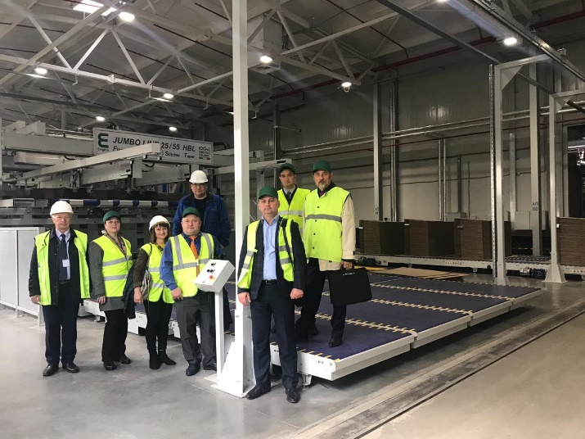
01-04 октября делегация кластера «АКОТЕХ» приняла участие в бизнес-миссии, организованной Машиностроительным кластером Республики Татарстан. Целью поездки представителей промышленных предприятий Калужской области было выстраивание взаимовыгодных партнёрских отношений между промышленными предприятиями Республики Татарстан и Калужской области при реализации инновационных проектов, в т.ч. по тематическим направлениям рынка Технет. За время визита делегация Калужской области посетила: ОЭЗ «Алабуга», ООО «П-Д Татнефть - Алабуга Стекловолокно», ПАО «КАМАЗ», ООО «Завод МАШДЕТАЛЬ», ООО «НПО Завод тормозных механизмов», Группу компаний «КОРА», ООО «Завод «ПРОФТЕРМО», ЗАО «НП НЧ КБК им. С.П. Титова», а также ООО «Волга-Спецгидроэнергомонтаж» – «Камспецэнерго» и ООО «РАБИКА-энергосбережение».
2.3 Формирование инновационно-образовательной экосистемы Калужской области
Представители Калужской области прошли обучение по программе «Острова 10-22», организованной 10-22 июля в Москве в Сколковском институте науки и технологий.
Руководство АО «АИР», ОКНО, ЦМИТ «Технолаб» и «Точка кипения Калуга» в период с 1 по 5 декабря приняли участие в экосистемном треке рабочего интенсива «Зимний остров», где разработали модель Национального сетевого акселератора технологических стартапов и представили дорожную карту формирования и развития инновационно-образовательной экосистемы Калужской области. В настоящее время реализуются мероприятия дорожной карты развития инновационно-образовательной экосистемы Калужской области.
С 12 по 15 марта на площадке ИАТЭ НИЯУ МИФИ прошел заключительный этап олимпиады «Технологическое предпринимательство» Ассоциации экономического взаимодействия субъектов Российской Федерации «Ассоциация инновационных регионов России». Заключительный этап проходил по следующим секциям: новые технологии, прикладные биотехнологии; авиатехнологии; информационные технологии; ресурсосберегающие технологии.
В весеннем семестре текущего года обучение по программе «Инновационная экономика и технологическое предпринимательство» прошли 120 студентов ИАТЭ НИЯУ МИФИ.
На площадке ИАТЭ НИЯУ МИФИ состоялась презентация студенческих проектов, подготовленных в весеннем семестре в рамках обучения по программе «Инновационная экономика и технологическое предпринимательство», вновь введенной в 2018/2019 учебном году.
12 декабря были подведены итоги XVII городского конкурса стипендий для студентов, аспирантов и молодых преподавателей ВУЗов, организованного АО «АИР» при поддержке Администрации г. Обнинска. На конкурс, который проходил по 5 номинациям, поступило 56 заявок.
Специалисты АО «АИР» прошли обучение по курсу «Частный и венчурный капитал», Университет Боккони, предоставленному на платформе Coursera, а также в летней школе HSE Global Incubation Conference, организованной Бизнес-инкубатором ВШЭ 24-27 июня. Образовательный интенсив был посвящен актуальным вопросам привлечения инвестиций венчурных фондов и бизнес-ангелов, развития инструментария работы со стартапами, бизнес-моделированию инфраструктурных организаций, формированию маркетинговых стратегий.
3. Выявление и развитие талантов
3.1 Развитие научно-технического творчества в Калужской области
Детское техническое творчество в Калужской области развивается по следующим направлениям: конструирование и моделирование, информационные технологии; робототехника; радиотехника и электроника; авто и авиамоделирование. Всего на базе организаций общего и дополнительного образования работает 347 объединений, в которых техническим творчеством заняты более 15 000 человек.
Сформирована система региональных конкурсных мероприятий технической направленности, которая включает ежегодное проведение следующих мероприятий: выставка научно-технического творчества «Юные техники – будущее инновационной Калужской области», фестиваль-конкурс образовательной робототехники и конструирования «Роботы 21 века», конкурсный отбор на Всероссийскую конференцию «Юные техники и изобретатели», конкурс медиатворчества и программирования среди обучающихся «24 bit», конкурс детского телевидеотворчества «Телестарт», фестиваль технического творчества «Через творчество к инженерным профессиям!».
Информация об организации научно-технических конкурсов и мероприятий регулярно размещается в ведущих региональных СМИ, на страницах социальных сетей, в новостных разделах сайтов Минобрнауки Калужской области, Калужского «Кванториума» и АО «АИР».
31 января в калужском лицее № 36 состоялся семинар с использованием комплекта профориентационных игр «Мир профессий будущего», в котором приняли участие директора школ, педагоги-психологи, методисты, педагоги дополнительного образования, старшеклассники. Профориентационная игра для девятиклассников была разработана на основе «Атласа новых профессий Калужской области». Методические комплекты получили 20 образовательных организаций Калужской области. Специалисты Центра психологического сопровождения образовательной деятельности ГАОУ ДПО «Калужский государственный институт развития образования» в течение периода внедрения и апробации данного комплекта оказывают методическую помощь работающим педагогам.
В течение летних месяцев более 100 студентов ведущих российских технических вузов — Московского государственного университета имени Н.Э. Баумана, Московского авиационного института, Российского химико-технологического университета имени Д.И. Менделеева, ИАТЭ НИЯУ МИФИ — прошли практику на ОНПП «Технология» им. Ромашина. Восемьдесят практикантов приняли участие в производственной подготовке в лабораториях и цехах керамического направления, двадцать — в подразделениях, работающих с композиционными материалами, несколько человек познакомились с деятельностью стекольного направления. Десять студентов прошли стажировку в рамках целевого обучения.
Деятельность Центра выявления и поддержки одаренных детей Калужской области (далее – Центр) с круглосуточным пребыванием учащихся, созданного на базе государственного казенного общеобразовательного учреждения Калужской области «Областной центр образования» (далее – ОЦО) на основании Соглашения о сотрудничестве между Правительством Калужской области и образовательным фондом «Талант и успех», включает среди прочего организацию и проведение еженедельных профильных смен для одаренных учащихся Калужской области в течение учебного года.
Начиная с 2016 года в период школьных каникул реализуется проект «Школа для одаренных детей». С 2018/19 учебного года еженедельно учащиеся 8-9-х классов общеобразовательных организаций, находящихся на территории Калужской области, добившиеся успехов в учебной и/или научной (научно-исследовательской) деятельности, обучаются по образовательным программам, направленным на формирование навыков проектной и исследовательской деятельности.
В программу профильных смен включены не только учебные занятия, но и мастер-классы, экскурсии, психологические тренинги, квесты, интеллектуально-спортивные марафоны, киноклубы. В работе профильных смен принимают участие лучшие педагогические работники Калужской области, преподаватели вузов, ученые. В Центре созданы все необходимые условия для проживания иногородних учащихся в течение года. Педагогические работники, которые ведут занятия с учащимися в Центре, прошли обучение по программам переподготовки на базе образовательного центра «Сириус». Всего в 2019 г. повышение квалификации прошли 5 075 педагогических работников, из них 300 человек на курсах «Содержание и методика преподавания основ финансовой грамотности».
В 2019 году проведены профильные смены по модулям:
- «Технологическое и экологическое проектирование» с 4 февраля по 1 марта (80 учащихся 7-8 классов);
- «Школа одаренных детей – Проект 2019» с 25 марта по 29 марта 2019 года (60 учащихся 8-9 классов);
- «Школа одаренных детей - География профессий 2019» с 17 по 21 июня 2019 года (60 учащихся 9-11 классов). Программа профильной смены участвовала в конкурсе профориентационных практик «Билет в Будущее». По результатам отбора данная программа вошла в
Реестр профориентационных мероприятий субъектов РФ;
- «Школа одаренных детей - подготовка к олимпиадам по естественнонаучному направлению» с 28 октября по 01 ноября 2019 года (60 учащихся 8-11 классов);
- «Проекты регионального трека 2020» с 18 ноября по 29 ноября 2019 года (40 учащихся 8-10 классов).
- организация и проведение с 2016 года регионального конкурса по выявлению одаренных учащихся в области проектной и исследовательской деятельности, который служит инструментом отбора талантливых школьников для участия в проектных сменах образовательного центра «Сириус»
Количество участников конкурса в 2019 году - 205 общеобразовательных организаций; 881 учащийся.
С целью подготовки учащихся общеобразовательных организаций Калужской области к участию во Всероссийском конкурсе научно-технологических проектов «Большие вызовы» в 2019/20 учебном году 9 октября 2019 года проведен семинар для заместителей руководителей общеобразовательных организаций по учебно-воспитательной и научной работе, учителей-предметников, руководителей проектов организаций, осуществляющих образовательную деятельность на территории Калужской. Количество участников - 64 представителя учреждений общего и дополнительного образования Калужской области.
Организована работа «университетского класса» (специализированный класс, в котором отдельные предметы на уровне среднего общего образования изучаются углубленно). В 2018/19 учебном году 19 учащихся 10-х классов из муниципальных районов Калужской области начали обучение в двух группах «университетского класса» - по естественно-научному и социально-экономическому профилям. Класс был создан на основе интеграции ресурсов двух типов образовательных организаций - общего образования (ОЦО) и высшего образования (ФГБОУ ВО «Калужский государственный университет им. К.Э. Циолковского») (далее – университет). Учебные занятия проводятся преподавателями университета в аудиториях, лабораториях, компьютерных классах, медиацентре нового учебного корпуса университета. Учащиеся занимаются проектной и исследовательской деятельностью, посещают предприятия с целью профориентации, участвуют в мероприятиях, организуемых Центром и во внеклассных мероприятиях ОЦО.
Планируется расширить деятельность регионального центра работы с одаренными детьми на базе лагеря «Сокол», где обучение детей будет проводиться в круглогодичном режиме путем проведения профильных смен, сочетая обучение детей с их отдыхом и оздоровлением.
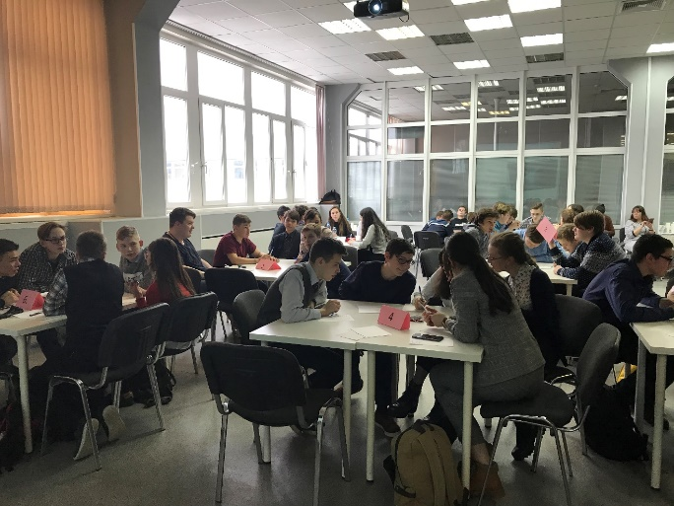
В период с 21 января по 8 февраля в Калужской области состоялся школьный этап регионального конкурса по выявлению одаренных учащихся в области проектной и исследовательской деятельности. Школьный этап проводился в форме заочного выполнения участниками проектной задачи по одному из выбранных направлений конкурса. В школьном этапе приняли участие 633 обучающихся 8-10 классов общеобразовательных Калужской области. Победителями школьного этапа признаны 344 обучающихся. Победители школьного этапа приглашены к участию в муниципальном этапе конкурса. Организатором конкурса является Образовательный Фонд «Талант и успех», учрежденный по инициативе Президента Российской Федерации В.В. Путина в целях раннего выявления, развития и профессиональной поддержки одаренных детей. В Калужской области конкурс проводится по четырем направлениям: «Большие данные», «Беспилотный транспорт и логистические системы», «Агропромышленные технологии и биотехнологии», «Персонализированная медицина». Победители конкурса были рекомендованы для участия в научно-технологической образовательной программе «Большие вызовы», организуемой на базе образовательного центра «Сириус» в июле 2019 года.
15-16 февраля АО «АИР» организовало и провело первый городской форум «Дополнительное образование: взгляд в будущее», где обсуждались инновационные подходы к образованию, в т.ч. использование регионального «Атласа новых профессий», участие в Олимпиаде НТИ и др. (более 60 участников).
В целях развития практических навыков у детей для работы с материалами, ЧПУ-оборудованием и электроникой, 2D и 3D моделирования, а также программирования «умных систем и робототехники в марте в г. Балабаново открыт Центр дополнительного образования «Технолаб». В сентябре также запущены Технолабы в г. Жуково, г. Малоярославец и школе № 17 г. Обнинска.
С начала текущего года на обучение в Калужском «Кванториуме» записалось более 400 детей и подростков. Предполагается, что в технопарке бесплатно будут обучаться свыше 800 детей в возрасте от 10 до 17 лет ежегодно.
Открыт миникванториум на базе школы в микрорайоне Веснушки (г. Калуга), который содержит IT- и робоквантумы. Обнинский проект создания детского технопарка (авторы проекта – Администрация г. Обнинска и «Технолаб Академия») выиграл конкурс Министерства науки и высшего образования РФ и получит 50 млн. руб. на создание и развитие центров компетенций в г. Обнинске в различных научно-технологических областях (робототехника, биология, медицина и др.). 14 октября для директоров обнинский школ провели презентацию проекта распределенного детского технопарка, который реализует Академия "Технолаб".
Калужскому Кванториуму наряду с «Технолаб Академия» присвоен статус площадки подготовки к Олимпиаде НТИ. Проведены консультирование и информирование участников ОКНО и других образовательных организаций региона о возможностях участия в Олимпиаде НТИ 2019-2020 учебного года. Совместно с Ассоциацией участников технологических кружков и ОКНО АО «АИР» 16 октября провело вебинар для региональных образовательных организаций, посвященный вопросам участия в Олимпиаде НТИ и специфике работы опорных площадок подготовки к Олимпиаде НТИ.
В образовательной программе «Инновационный предприниматель», которая проходила в образовательном центре «Сириус» (г. Сочи) в рамках финала Международного конкурса «Мой первый бизнес», принял участие одиннадцатиклассник людиновской школы №2. В составе группы школьники разработали проект «Маркетинг строительных кампаний», который стал лучшим в конкурсе бизнес-проектов.
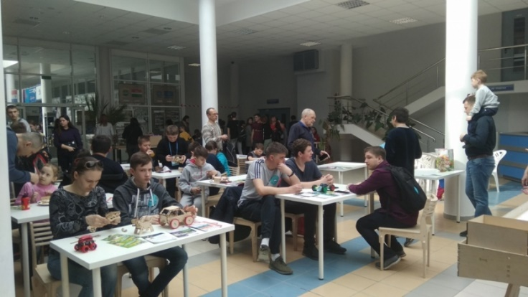
20 апреля в г. Обнинске состоялся научно-технический фестиваль «РОБОЛИГА», организаторами которого выступили «Академия Технолаб», Администрация города Обнинска и АО «АИР». Программа «РОБОЛИГИ» включала соревнования «Гонки Роботов», выставку проектов школьников и студентов, выставку компьютерных игр, разработанных учениками «Академии Технолаб», научно-технические мастер-классы, зону ретро-приставок, научное шоу, турнир по игре Hearth Stone, различные конкурсы.
13-14 апреля при поддержке ГК «Росатом», Mail.ru, BPC Group и правительства Калужской области в ИАТЭ НИЯУ МИФИ прошел седьмой хакатон по машинному обучению для старшеклассников, студентов и молодых специалистов.
2 апреля в областном детском центре имени Гагарина состоялся конкурс на лучшего изобретателя среди школьников. Всего на конкурс было подано 24 работы по электронике, робототехнике, авиа- и ракетомоделированию и космонавтике.
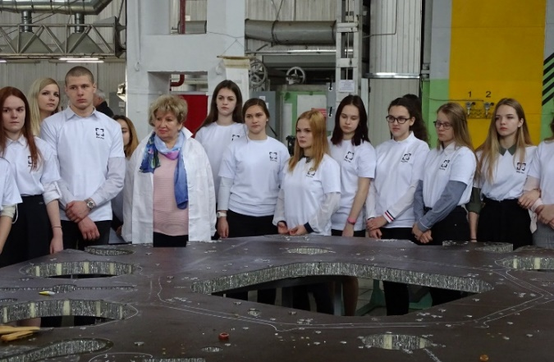
5 апреля ОНПП «Технология» провело практический семинар для студентов КФ МГТУ им. Баумана. Бауманцы посетили предприятие в рамках сотрудничества, которое продолжается с 2012 года и направлено на практическую подготовку и обучение студентов. Участникам семинара продемонстрировали процессы разработки и производства многофункциональных и интерференционный покрытий для оптических конструкций и изделий из стеклообразных материалов. В ходе семинара студентам также рассказали о производстве наукоемкой продукции из композиционных материалов, которая выпускается ОНПП «Технология» для авиации и ракетостроения с широким применением передовых технических устройств, в том числе лазерного оборудования.
В апреле ИАТЭ НИЯУ МИФИ провел VI предуниверситарий, в рамках которого было организовано более 30 познавательных предметных лабораторий и проектных мастерских (более 100 участников). В IT лаборатории школьники разработали программное обеспечение для беспилотных летательных аппаратов, которые позже запустили на территории ИАТЭ.
5 апреля в ОНПП «Технология» состоялся профориентационный мастер-класс всероссийского проекта «ПроеКТОриЯ», участниками которого стали старшеклассники обнинской средней школы №4. Мероприятие включало решение управленческой задачи по организации производства трёх комплектов композитных оболочек головного обтекателя для тяжелой ракеты-носителя нового поколения «Ангара-5».
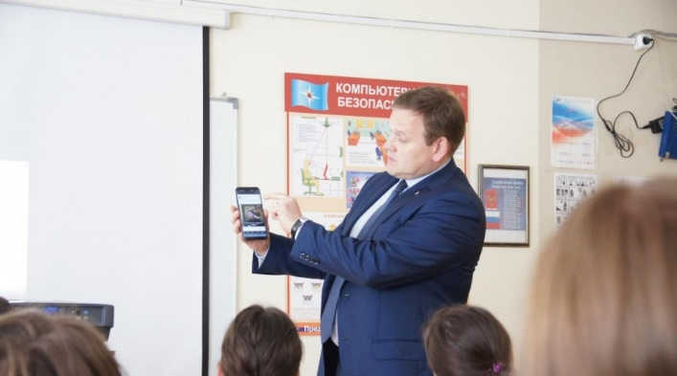
10 мая на аэродроме «Орешково» в Калужской области состоялся финал Всероссийского ракетостроительного чемпионата «Реактивное движение», организованного космическим центром Сколковского института науки и технологий совместно с проектом «Братья Вольт» при поддержке компании «Иннопрактика», Госкорпорации «Роскосмос» и Калужского детского технопарка «Кванториум» (более 120 участников).
В мае Министерство цифрового развития Калужской области провело 2 «Урока цифры» для калужских школьников.
В мае в ИАТЭ НИЯУ МИФИ прошла конференция «Применение кибернетических методов в решении проблем общества XXI века», где были представлены студенческие разработки IT решений для «умного города» и «умного дома».
5 апреля в областном детском центре им. Гагарина (г. Калуга) прошел четвертый региональный фестиваль для школьников «Через творчество к инженерным профессиям», программа которого включала выставку изобретений, мастер-классы и тренинги, лабораторию программирования.
6 апреля на базе детского технопарка «Кванториум» состоялся Фестиваль школьных научных обществ, где были представлены экспонаты в нескольких номинациях: модель парка занимательной науки, техника будущего, демонстрация законов физики, биологии и экологии, короткометражный фильм об открытиях и изобретениях.
В период 17-21 июня Региональный центр по выявлению и поддержке одаренных детей Калужской области организовал проведение профильной смены для одаренных учащихся Калужской области «Школа одаренных детей - География профессий 2019». Участники, 60 учащихся 9-10 классов из 21 муниципального района Калужской области, посетили ведущие инновационные предприятия Калужской области: ООО «Ново Нордиск», ЗАО «Берлин-Фарма», «ЭкоНиваТехника - Холдинг», АО «Калуга Астрал, АО «НПО имени С.А. Лавочкина» - филиал в г. Калуга, научные центры ВНИРАЭ и МРНЦ имени А.Ф. Цыба, познакомились с «Атласом новых профессий» на профильных занятиях. Региональные вузы ИАТЭ НИЯУ МИФИ и КФ РАНХиГС провели профориентационные занятия, интеллектуальные и деловые игры, психологические тренинги и мастер-классы.
В период с 23 июня по 3 июля на территории Жуковского района была организована Международная школа для юных исследователей, в которой приняли участие делегации из десятка стран дальнего зарубежья Европы, Азии и Южной Америки.
В июле состоялась трехнедельная Школа юных инженеров» - образовательный интенсив, организованный Академией «Технолаб», в котором приняли участие в т.ч. школьники из г. Островец (Беларусь).
7 сентября в Обнинске при содействии АО «АИР» и Ассоциации «Обнинский кластер науки и образования» (ОКНО) состоялся первый городской фестиваль «Образование от 0 до 100», программа которого включала лекции, тренинги, семинары, викторины, мастер-классы и квесты.
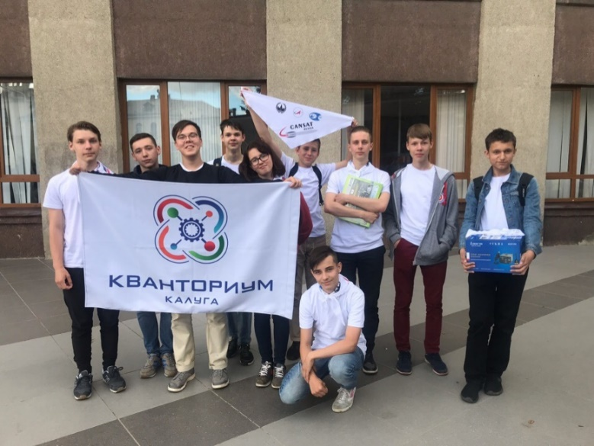
В Калужской области осуществлен набор школьников на обучение в Яндекс.Лицей и IT-школу SAMSUNG.
Четыре команды учащихся Калужского технопарка «Кванториум» приняли участие в финале восьмого Всероссийского чемпионата «Воздушно-инженерная школа» («CanSat в России»), прошедшем с 1 по 7 июля во Владимире. Были разработаны проекты в 3 направлениях: запуск на высоту до 400 метров спутника на основе единого конструктора до 350 грамм (лауреат); ГИРД-2: запуск модельных ракет (лауреат), юниоры: ракета на основе модельного конструктора (2 место).
19 сентября в Калужском Кванториуме прошел открытый Урок НТИ по направлению «Нейронные сети». Участники узнали о программе НТИ, Олимпиаде НТИ, а также смогли самостоятельно создать собственную нейросеть с помощью связки Github и Google Colab.
28-31 октября на базе ГКОУ КО «Областной центр образования» прошла первая в текущем учебном году профильная смена «Школа одаренных детей – подготовка к олимпиадам по естественнонаучному направлению». Участниками смены стали учащиеся 8-11 классов муниципальных общеобразовательных организаций из 19 муниципальных образований Калужской области. В течение 4 дней школьники участвовали в интерактивных лекциях, мастер-классах, тренингах, интеллектуальных играх. Итогом работы смены стала разработка группового творческого проекта – сценария интерактивного мероприятия на тему «Машина времени».
18-29 ноября на базе ГКОУ КО «Областной центр образования» состоялась профильная смена для 40 одаренных учащихся Калужской области «Проекты регионального трека 2020». Участники смены создавали проекты по четырем направлениям: большие данные, искусственный интеллект, финансовые технологии и машинное обучение; беспилотный транспорт и логистические системы; агропромышленные и биотехнологии; генетика, персонализированная и прогностическая медицина.
АО «АИР» 27 ноября приняло участие в форуме VII Международные «Дни наставничества в предпринимательстве» (организаторы - АНО «Международный форум лидеров бизнеса» и ООО «Институт наставничества»), главными темами которого стали создание, развитие и поддержка сообществ наставников на региональном, федеральном, международном уровнях.
30 ноября в Точке кипения Обнинск ОКНО совместно с АО «АИР» в целях формирования и развития регионального института наставничества провели Городскую школу наставничества, где обсудили возможный состав участников наставнических отношений, сферы применения наставничества, процесс взаимодействия и круг решаемых с помощью него проблем.
В ноябре состоялись первые официальные собрания регионального клуба бизнес-наставников, которым теперь предстоит передавать свои знания начинающим предпринимателям. В рамках мероприятия были вручены сертификаты первым двадцати бизнес-наставникам и представлены бизнес-проекты, нуждающиеся в поддержке. Проект бизнес-наставничества создан на базе федерального проекта «Популяризация предпринимательства» и национального проекта «Малое и среднее предпринимательство и поддержка индивидуальной предпринимательской инициативы».
В рамках совместной деятельности с «Калугаэнерго» по открытию новых образовательных программ и организации практик для студентов ИАТЭ НИЯУ МИФИ, с 29 октября в течение 3 недель в ИАТЭ НИЯУ МИФИ сотрудниками «Калугаэнерго» проведен спецкурс «Цифровая трансформация в электросетевом комплексе» для студентов и сотрудников университета.
22–23 ноября Институт интеллектуальных кибернетических систем НИЯУ МИФИ (обнинское отделение) при поддержке ГК «Росатом» и администрации г. Обнинска провел VIII открытый Хакатон, который был посвящен разработке кейсов, ориентированных на создание медицинских приложений машинного обучения.
13 декабря были подведены итоги первого «Космо-Хакатона», который состоялся на базе филиала НПО им. С.А.Лавочкина и детского технопарка «Кванториум» при содействии ФГАУ «Фонд новых форм развития образования». Команда в течение четырех дней работала над поставленной инженерно-технической задачей предприятия ракетно-космической отрасли, создавая чертежи, модели и макеты манипулятора, соблюдая необходимые расчеты. Первый «Космо-Хакатон» был посвящен решению задачи, связанной с созданием лабораторного испытательного макета для отработки алгоритмов управления манипулятором автоматической космической системы с универсальным креплением для полезной нагрузки в виде «лунного грунта». В состав команды вошли учащиеся детского технопарка «Кванториум», студенты машиностроительного факультета филиала МГТУ им. Н.Э. Баумана в г. Калуга, инженеры-конструкторы филиала НПО им. С.А. Лавочкина.
С 3 по 8 ноября фонд «Кассиопея» при содействии Госкорпорации «Роскосмос» провел Вторую международную конференцию, посвященную развитию детского инженерно-космического образования. В конференции приняли участие делегации РФ, Республики Корея и Королевства Таиланд. 6 ноября в рамках конференции, состоялся визит делегации в г. Калугу, с посещением Государственного музея истории космонавтики им. К.Э.Циолковского и детского технопарка «Кванториум» МБОУДО ДЮЦКО «Галактика» г.Калуги.
10 ноября в Калужском Кванториуме прошёл фестиваль робототехники, в котором приняли участие 60 юных инженеров и программистов из Калуги, поселков Товарково и Воротынск.
29 ноября в Калуге состоялся VI региональный фестиваль-конкурс образовательной робототехники и конструирования «Роботы 21-го века» в рамках Всероссийского робототехнического фестиваля «Робофест 2020». Фестиваль проводился в целях популяризации робототехники и конструирования среди детей и молодёжи и обмена опытом работы творческих объединений технической направленности, привлечения обучающихся к инновационному, научно-техническому творчеству в области робототехники.
12 декабря в Точке кипения Обнинск Хоум Кредит Банк провел митап по машинному обучению и анализу данных, включающий научную и индустриальную секции.
3.2 Движение «Молодые профессионалы» WorldSkills Russia
В период 1-5 апреля на площадке ИАТЭ НИЯУ МИФИ состоялся отборочный чемпионат по стандартам Worldskills Russia по компетенции "Технологическое предпринимательство". В течение конкурсных дней участники из филиалов НИЯУ МИФИ создавали собственные бизнес-модели и разрабатывали уникальные торговые предложения.
В апреле представители 20 региональных профессиональных образовательных организаций по 20 компетенциям приняли участие в отборочных соревнованиях на право участия в финале VII Национального чемпионата «Молодые профессионалы (Ворлдскиллс Россия)». Студент Обнинского колледжа технологий и услуг вошел в число призеров общероссийских отборочных соревнований в компетенции «Ресторанный сервис».
Представители Калужской области приняли участие в Международном чемпионате WorldSkills в Казани 22-27 августа. Среди победителей студенты ИАТЭ НИЯУ МИФИ: 1 золотая медаль (компетенция «Проектирование нейроинтерфейсов») и 2 серебряные медали (компетенции «Машинное обучение и большие данные» и «Сельскохозяйственные биотехнологии»). Также учащийся Обнинского колледжа технологий и услуг в компетенции «Ресторанный сервис» вошел в число лучших участников и получил «Медальон за профессионализм («Medallion of exellence»)».
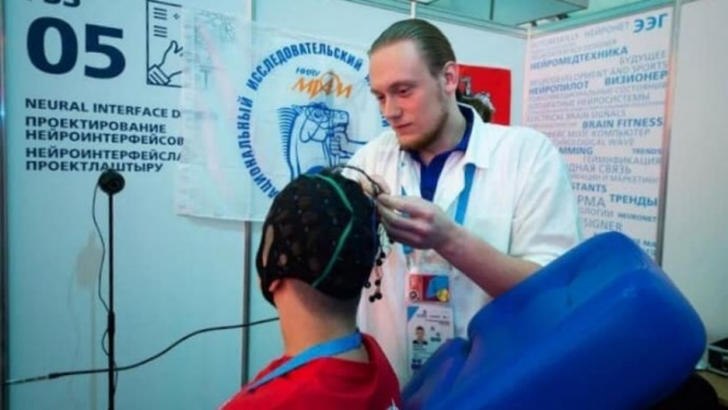
21-25 октября в Калужской области четвертый раз прошел Региональный чемпионат «Молодые профессионалы» (WorldSkills Russia). В соревнованиях приняли участие 170 студентов профессиональных образовательных организаций региона и 30 школьников, работу которых оценивали свыше 270 экспертов, в том числе 19 сертифицированных экспертов движения WorldSkills Russia из Калуги, Самары, Брянска, Тулы, Санкт-Петербурга, Москвы и Московской области, Ставропольского края и других субъектов страны. На двух конкурсных площадках Калужского технического колледжа прошли состязания по 21 компетенции: «Сварочные технологии», «Ремонт и обслуживание легковых автомобилей», «Окраска автомобиля», «Эксплуатация сельскохозяйственных машин», «Электроника», «Ветеринария», «Парикмахерское искусство», «Ресторанный сервис», «Администрирование отеля», «Геодезия», «Дошкольное воспитание», «Преподавание в младших классах», «Физическая культура и спорт», «Электромонтаж», «Флористика», «Веб-дизайн и разработка», «Графический дизайн», «Программные решения для бизнеса», «Предпринимательство», «ИТ-решения для бизнеса на платформе «1С: Предприятие 8», «Туризм». По результатам чемпионата победителями и призерами стали 76 человек, 12 участников подтвердили свой уровень компетенции и получили медальоны за профессионализм. Наибольшие успехи отмечены у конкурсантов по компетенциям в сфере подготовки кадров для автопрома области («Ремонт и обслуживание легковых автомобилей», «Окраска автомобиля») и IT-отрасли («Графический дизайн», «Веб-дизайн и разработка»). Результативными стали соревнования школьников в возрасте от 10 до 16 лет в компетенциях «Администрирование отеля», «Предпринимательство», «Флористика», «Физическая культура, спорт и фитнес», «Графический дизайн», впервые проходившие в рамках Регионального чемпионата. Также впервые состоялись соревнования по новому направлению чемпионатов профессионального мастерства по стандартам WorldSkills для людей старше 50 лет «Навыки мудрых», в которых представитель ИАТЭ НИЯУ МИФИ по компетенции «Предпринимательство» занял первое место и был награжден золотой медалью.
Команда ИАТЭ НИЯУ МИФИ стала обладательницей бронзовой медали в компетенции «Машинное обучение и большие данные» чемпионата рабочих профессий BRICS 2019 Skills Challenge, который проходил с 5 по 9 октября в Китайской Народной Республике.
Студент Калужского филиала Московского государственного технического университета имени Н.Э. Баумана успешно прошел отборочные этапы Евразийских соревнований в сфере информационно-коммуникационных технологий Huawei Honor Cup 2019, показав самые высокие результаты по Калужской области, и принял участие в финале соревнований в числе 80 победителей отборочных этапов, ставших лучшими из 15 000 участников соревнований.
25 июля - 2 августа в Точке кипения Обнинск было проведено обучение группы слушателей по компетенции «Неразрушающий контроль» в рамках реализации дополнительной профессиональной программы повышения квалификации преподавателей (мастеров производственного обучения) «Практика и методика реализации образовательных программ среднего профессионального образования с учётом спецификации стандартов WorldSkills». Обучение проводилось для зарегистрированных на платформе Академии WorldSkills преподавателей и мастеров производственного обучения учреждений СПО Российской Федерации.
Академия Ворлдскиллс в ноябре открыла бесплатные программы профподготовки для специалистов предпенсионного возраста. Запись ведется на сайте «Навыки мудрых», а очное обучение организовано на 3 площадках в Калужской области ИАТЭ НИЯУ МИФИ, ГБПОУ Калужской области «Калужский техникум электронных приборов», ЧОУ ДПО «1С-Образование» (всего 5 компетенций). Пройти обучение могут мужчины 56-60 лет, женщины 51-55 лет, а также мужчины и женщины за 5 лет до выхода на пенсию по старости по особым условиям (опасные и тяжелые профессии, работа в условиях Крайнего Севера, многодетные матери и др.).
Обнинский колледж технологий и услуг победил в конкурсном отборе национального проекта «Образование» и планирует направить выделенный грант на обновление материально-технической базы, в частности создание пяти новых мастерских по стандартам WorldSkills («Парикмахерское искусство», «Туризм», «Администрирование отеля», «Поварское дело», «Ресторанный сервис»).
Организация и проведение вебинаров, круглых столов, семинаров и иных мероприятий в сфере интересов участников кластеров
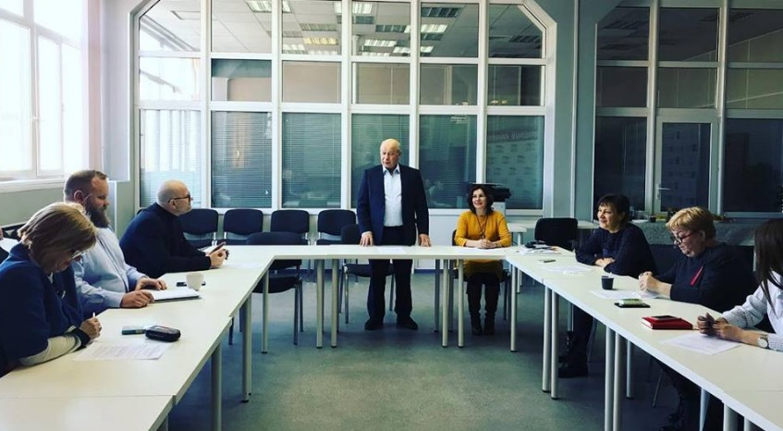
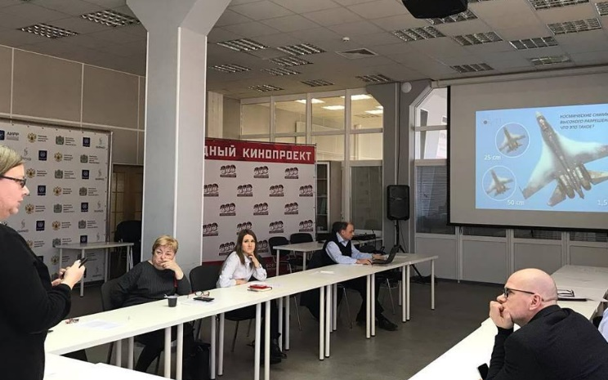
24 января 2019 года В АИРКО прошел семинар «Программы детского и молодёжного научно-технического творчества на основе спутниковых данных». Организатор семинара: АО «Агентство инновационного развития – центр кластерного развития Калужской области», ООО «Лоретт» (г. Москва). На семинаре обсуждались вопросы внедрения и развития программ дополнительного образования для детей и молодежи, связанных с анализом спутниковых данных (данные дистанционного зондирования земли - ДЗЗ высокого разрешения), а также вопросы участия в программах и конкурсах Фонда содействия инновациям и олимпиадах НТИ по космической тематике.
В качестве спикеров семинара выступали представители инновационной компании «Лоретт» (город Москва), которая является разработчиком междисциплинарной лаборатории (АПК) «Земля из космоса» и программы дополнительного образования «Дистанционный экологический мониторинг». Проект по внедрению программ дополнительного образования на основе анализа ДЗЗ в регионах реализуется при поддержке федерального института развития - Фонда содействия инновациям. Администрация детского технопарка «Кванториум» г. Калуги стали участниками совещания, поделились опытом работы геоквантума, рассмотрели перспективы развития и вариант взаимодействия с ООО «Лоретт».
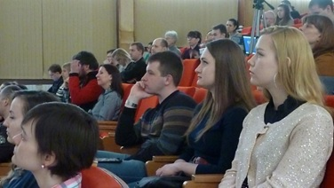
6 апреля 2019 года в Доме ученых прошла апрельская сессия «Курилки Гутенберга». Организаторами традиционно выступили АО «Агентство инновационного развития — центр кластерного развития Калужской области» и Федеральное государственное бюджетное научное учреждение «Всероссийский научно-исследовательский институт радиологии и агроэкологии». Первым лектором выступила промышленный дизайнер Полина Синицкая, преподающая в ИАТЭ НИЯУ МИФИ и «Академии Технолаб» - она рассказала об основных трендах современности и чем они обусловлены: факторы влияния, материалы, технологии. Лекцию «Ускоритель для чайников» прочел инженер лаборатории разработки и эксплуатации облучающей техники МРНЦ Вячеслав Сабуров. Он рассказал какие бывают ускорители, в чём разница между циклотроном и синхротроном, какие проблемы решают с их помощью: от открытия новой физики до пилотируемых межпланетных путешествий, от запуска ядерных реакторов до лечения онкологии, от производства различных изотопов до рентгеноструктурного анализа белков.
Завершила «Курилку» лекция «Нефть» - ее прочел кандидат геолого-минералогических наук, заместитель генерального директора по экспертно-методической работе ООО «ТЕРМИКА» Ярослав Грищенко. Лекция представляла собой историю человечества через историю нефти: нефть в Древнем мире, первые промыслы этого главнейшего углеводорода, нефтепереработка и промышленная революция, основные закономерности размещения нефти в земной коре и объемы ее мировых запасов.
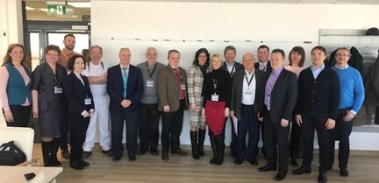
14 февраля 2019 года в индустриальном парке «Ворсино» состоялась первая встреча представителей компании ООО «Нестле Россия» во главе с директором фабрики Андре Анри с будущими участниками кластера. Проекты для возможного сотрудничества с «Нестле представили» компании АО «Витасоль», ЗАО «ПАРТНЕР-М», НП «Альянс компетенций «Парк активных молекул». По итогам мероприятия было проведено детальное исследование рынка потенциальных партнеров и поставщиков, способных оптимизировать существующие бизнес-процессы, а также изучены возможности взаимодействия с учебными учреждениями в контексте подготовки кадров.
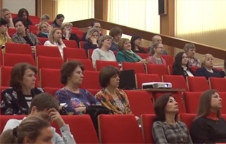
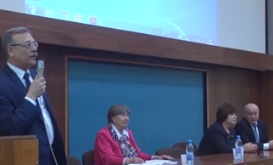
15-16 февраля 2019 года в Обнинске прошел форум «Дополнительное образование: взгляд в будущее». Организаторами форума выступило АО «Агентство инновационного развития — центр кластерного развития Калужской области» совместно с Обнинским кластером науки и образования. 15 февраля пленарное заседание форума с докладом по теме «Новая парадигма дополнительного образования детей в современной России» открыл Голованов Виктор Петрович, профессор, доктор педагогических наук, главный научный сотрудник Института изучения детства, семьи и воспитания Российской академии образования, Заслуженный учитель Российской Федерации. В этот день также прошли мастер-классы для педагогов и родителей по современным образовательным технологиям, состоялись интеллектуальные городские турниры — и для школьников, и для дошкольников. 16 февраля был организован День открытых дверей, в рамках которого все желающие могли посетить новые образовательные организации дополнительного образования: детский технопарк «Академия Технолаб», детский образовательный Центр «РИО», биошколу олимпийского резерва и школу развития «Умное сердце».
9 апреля 2019 года в индустриальном парке «Грабцево» Калужской области состоялось пятое заседание Консультативного совета по вопросам резидентов индустриальных парков Калуги. Встреча прошла с участием руководства Корпорации развития Калужской области, представителей других институтов развития, министерств и ведомств региона, компаний-резидентов индустриальных парков.
В центре внимания – вопросы формирования промышленных кластеров; инструменты и меры поддержки промышленного комплекса региона с использованием ресурсов Фонда развития промышленности (ФРП); особенности программы «Повышение производительности труда и поддержка занятости». Участников встречи поприветствовал заместитель министра экономического развития Калужской области Станислав Филиппов, отметив актуальность поднимаемых вопросов.
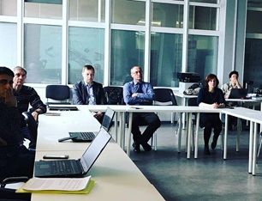
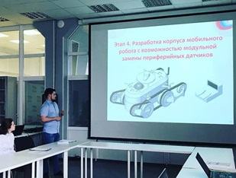
10 апреля 2019 года сотрудниками АИРКО организовано и проведено заседание Экспертного жюри по программе «УМНИК 2017» Фонда содействия развитию малых форм предприятий в научно-технической сфере.
Участники, отобранные на финальном мероприятии конкурса «Инностарт-2017» и завершившие первый год исследований, представили результаты своих проектов перед экспертным советом. Эксперты оценивали, что сделали молодые инноваторы за год работы по гранту, прототипы и перспективу коммерциализации проекта в будущем. Все представленные проекты были одобрены и рекомендованы к финансированию на второй год по программе «УМНИК».
20 апреля 2019 года на территории ГБОУ ДО КО «Специализированная детско-юношеская спортивная школа олимпийского резерва «Олимп» состоялся круглый стол на тему «Система поддержки молодежных проектов в сфере робототехники и ИТ».
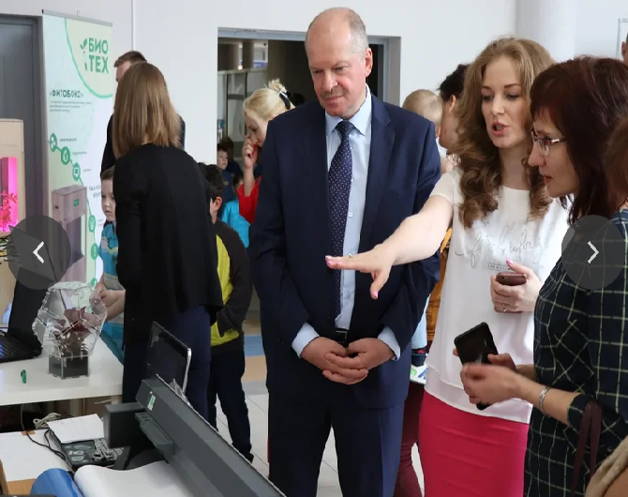
Проведение круглого стола было ориентировано выработку оптимальных решений по вопросам содействия развитию кооперации молодежных научно-технических проектов с малыми и средними инновационными предприятиями Калужского региона, использующих инновационные подходы в области робототехники и информационных технологий.
Организаторами данного круглого стола выступили АО «Агентство инновационного развития – центр кластерного развития Калужской области», Частное образовательное учреждение дополнительного образования «Академия Технолаб».
В рамках круглого стола обсуждались вопросы, посвященные актуальным на сегодняшний день вопросам информационных технологий и робототехники. В ходе дискуссии участники круглого стола единогласно сошлись во мнении, что современный образовательный процесс должен быть направлен на помощь в приобретении школьниками навыков XXI-го века: командная работа, коммуникации, управления проектами, генерации идей, обеспечение развития интересов и способностей обучающихся на основе передачи им знаний и опыта познавательной и творческой деятельности, а также понимания ими смысла основных научных понятий и законов, взаимосвязи между ними, формирования представлений о физической картине мира.
Проведение подобных круглых столов ориентировано сразу на несколько существенных факторов: развитие, мотивация, интерес и профориентация ученика.
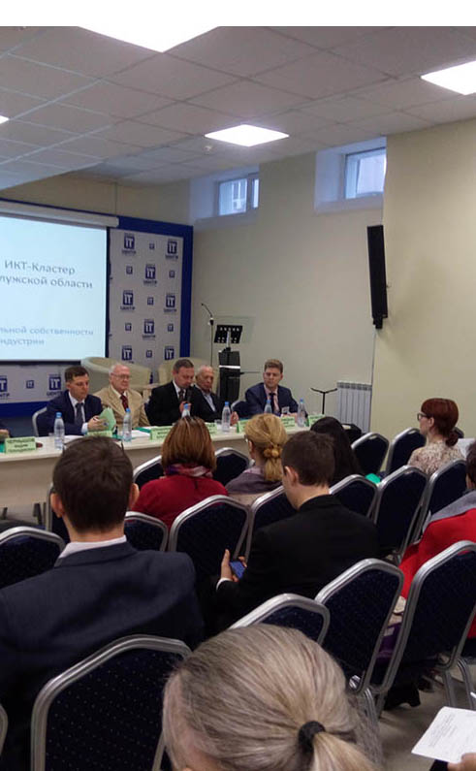
23 апреля 2019 г. в рамках реализации плана мероприятий ИКТ-кластера Калужской области состоялся круглый стол «Формирования кооперационных связей между участниками ИТ-кластера» с участием субъектов малого и среднего предпринимательства - представителей обнинского отделения Калужского ИКТ-кластера. Представители ИТ-индустрии Калужской области презентовали компетенции и возможности своих предприятий для формирования кооперационных связей и реализации совместных внутрикластерных проектов. Руководитель обнинского отделения IT-кластера, директор ООО «Обнинск – Телеком» С.Г. Пасынков рассказал о программе «Умный город», которая расчерчена на блоки и поделена на участки. Например, часть «Безопасный город» развивается быстрыми темпами. Заместитель генерального директора АО «Агентство инновационного развития – центр кластерного развития Калужской области» П.Ю. Гранков рассказал участникам мероприятия о мерах государственной поддержки субъектов малого и среднего предпринимательства - участников кластеров Калужской области, осуществляемой АО «АИР» при поддержке Министерства экономического развития Калужской области, о возможностях регионального представительства Фонда содействию инновациям и содействии всем предприятиям кластера в этих направлениях.
Обсуждение проблем ИКТ-отрасли прошло в деловой заинтересованной обстановке, выступления участников обсуждались с разных позиций. Представители 18 субъектов МСП, являющихся участниками ИКТ - кластера Калужской области, организаций инфраструктуры, учебных заведений приняли участие в круглом столе.
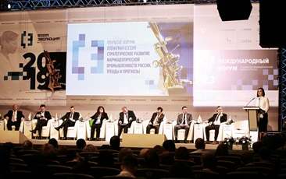
23 апреля 2019 года в Калуге Агентством инновационного развития совместно с Ассоциацией «Калужский фармацевтический кластер» организован и проведен V международный форум по развитию фармацевтической отрасли в России «ФармЭволюция». В мероприятии приняли участие: представители крупнейших фармацевтических компаний; руководители государственных структур; представители научно-исследовательских и инновационных бизнес-инкубаторов, отраслевых ассоциаций, союзов, фондов; ведущие аналитики, инвесторы и эксперты. Ключевые темы форума – стратегия государства по развитию отрасли и взгляд бизнеса на нее; новшества российского законодательства для фармацевтической отрасли; экспортная стратегия государства; маркировка лекарственных средств; цифровизация в фармацевтической промышленности; подготовка кадров для фармацевтических кластеров; научно-исследовательские практики в России и их развитие. Директор департамента развития фармацевтической и медицинской промышленности Министерства промышленности и торговли РФ Алексей Алехин высоко оценил эффективность работы Калужской области по подготовке кадров для фармацевтической отрасли.
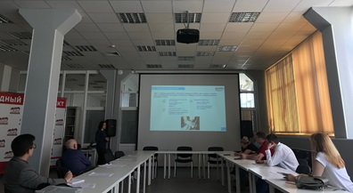
25 апреля 2019 года Агентством инновационного развития организован и проведен информационно-практический семинар по теме «Программы и открытые конкурсы Фонда содействия инновациям СТАРТ и РАЗВИТИЕ НТИ. Как подать заявку на получение гранта». В рамках пятой очереди конкурса «Развитие НТИ» Фонда содействия инновациям планируется отбор проектов, предполагающих выполнение НИОКР в целях реализации «дорожных карт» НТИ, одобренных Президиумом Совета при Президенте России по модернизации экономики и инновационному развитию России. Эксперты проектного офиса НТИ сформулировали восемь перспективных рыночных направлений – так называемых «дорожных карт»: Аэронет, Автонет, Маринет. Нейронет, Технет, Хелснет, Энерджинет и Кружковое движение. В мероприятии приняли участие представители малого и среднего бизнеса, научных и образовательных организаций, региональных и муниципальных органов власти, студенты, аспиранты и исследователи, которые стремятся к созданию своего бизнеса. Участники семинара узнали какие гранты можно получить для развития своих идей, на что необходимо обратить внимание при подаче заявки, как правильно оформлять отчетность. Все участники получили индивидуальные консультации по своим проектам.
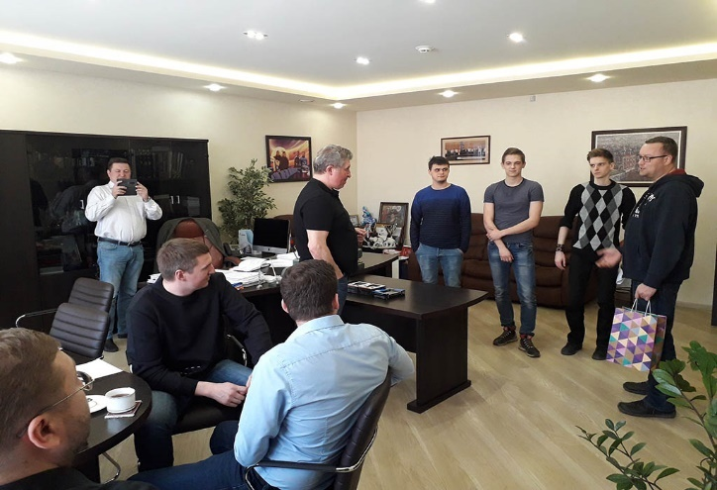
30 апреля 2019 года при поддержке АИРКО был организован круглый стол «Разработка и продвижение WEB-проектов», целью которого было обсуждение современных тенденций в области WEB решений для бизнеса, обсуждение конкретных примеров интернет проектирования приложений и их взаимодействия с облачными сервисами. Так же целью являлось практическое применение имеющихся навыков и компетенций, и новой информации молодыми специалистами – участниками круглого стола. На Круглом столе выступили представители ведущих разработчиков интернет порталов и облачных сервисов Калужской области группа компании «Калуга Астрал», «Камин», «ORBIS», «Грамматика», «Эверест», «АйТи – эскорт». Во второй части круглого стола студенты провели блиц соревнования по программированию облачных сервисов на платформе 1С. Несколько студентов показали неплохие результаты и были награждены призами от участников ИКТ -кластера Калужской области с предложением начать работу на предприятиях с возможностью быстрого карьерного роста. Участие в круглом столе пряли так же студенты КГУ и студенты – сотрудники «Калуга Астрал».
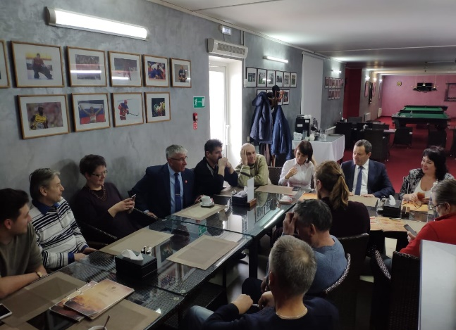
2 мая 2019 года на базе объекта сельского туризма "Озеро Мандрино" в Малоярославецком районе Калужской области при поддержке АИРКО состоялся круглый стол для предприятий МСП, являющихся участниками Ассоциации «Туристско-рекреационный кластер Калужской области» «Перспективы развития сельского туризма в Калужской области». Проведение круглого стола было ориентировано на содействие развитию кооперации малых и средних объектов сельского туризма, освещению новых возможностей по продвижению и увеличению туристического потока, обмен опытом в проведении событийных мероприятий на объектах туризма. Более 17 представителей объектов сельского туризма Калужской области, обсудили вопросы проведения событийных мероприятий на базе объектов сельского туризма, выпуска тематической сувенирной продукции, способы привлечения новых гостей на объекты сельского туризма области. Так же на круглом столе поднималась тема динамичных изменений в области законодательства в сфере сельского туризма.
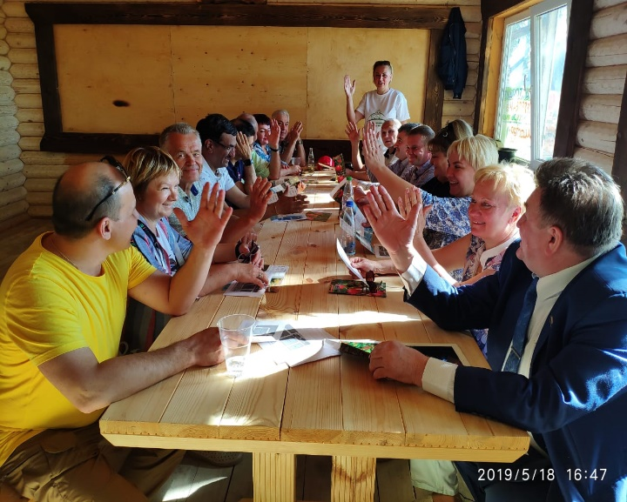
18 мая 2019 года на базе объекта сельского туризма Агропарк «Долина мечты» в Жуковском районе Калужской области при поддержке АИРКО организован круглый стол «Развитие объектов агросельского туризма как точек притяжения туристов». Участниками мероприятия стали представители МСП, КФХ, ЛФХ. Проведение круглого стола было ориентировано на освещение возможностей туризма для МСП, занимающихся производством сельхоз продукции, обмен опытом в проведении событийных мероприятий на объектах туризма. Более 17 представителей объектов сельского туризма Калужской области, представители муниципальных учреждений г. Москвы, производители сувенирной продукции Калужской области с интересом обсудили вопросы актуальности услуг сельского туризма, виды и форматы объектов, принимающих туристов, инвестиционный потенциал (на круглом столе присутствовали международные инвесторы). Все участники круглого стола согласились с перспективностью агротуризма, наличием дополнительных возможностей для КФХ. С другой стороны, была отмечена необходимость обучения, консультирования и других мер поддержки на этапе становления хозяйств как туристических объектов.
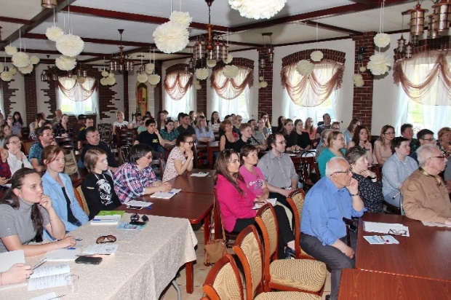
20-24 мая 2019 года при поддержке АИРКО на территории Медицинского радиологического центра им. А.Ф Цыба – филиала ГБУ «Национальный медицинский исследовательский радиологический центр» Минздрава России (г. Обнинск) состоялся круглый стол «Современные проблемы радиобиологии». Данный формат проведения мероприятия в первую очередь способствовал более эффективному освоению молодыми исследователями и преподавателями лучших научных и методических отечественных и мировых достижений в области фармакологии, радиобиологии и медицины, воспитание у молодых ученых интереса к новым направлениям в решении фундаментальных проблем здоровья человека, стимулирование к интенсивной научной, организационной и производственной работе, а также обеспечение деловой коммуникации между молодыми учеными.
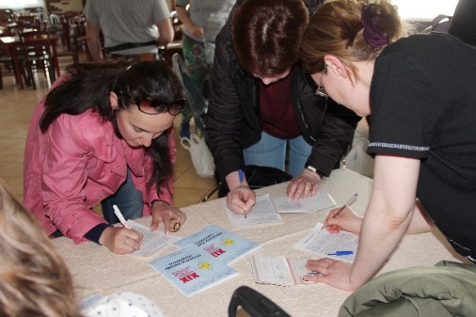
Участниками Мероприятия были ведущие и начинающие радиобиологи и онкологи из крупных научных центров России, Латвии, Казахстана и Украины. Общее количество участников превысило 150 человек, более 80% из которых составили молодые специалисты, аспиранты и студенты в возрасте до 35 лет. Результатом этого мероприятия является не только получение новых знаний, способствующих повышению уровня и результативности научных исследований, но также развитие международного сотрудничества и создание совместных проектов мирового класса по исследованию фундаментальных и прикладных проблем, связанных с действием ионизирующих и неионизирующих излучений на биологические объекты, включая организм человека. Важно в дальнейшем сохранить и развить это научное мероприятие, не имеющее аналогов в России.
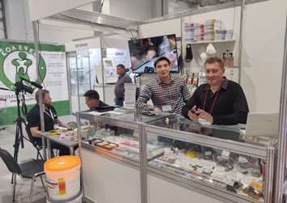
22 мая 2019 года в Краснодаре состоялась 19-я Стоматологическая выставка «Дентима Краснодар». На выставке компания ООО «Современные технологии» представила инновационное оборудование для вакуумной термоинжекции медицинских полимеров, собственной разработки под торговой маркой Унипресс (Unipress). А также систему композитных материалов широкого стоматологического назначения так же собственного производства - Эстерфилл (Esterfill). На выставке были заключены контракты, как в области розничных продаж, так и в плане перспективного сотрудничества в области освоения и продвижения новых технологий в отдаленной перспективе. На выставке проводился обучающий мастер-класс по изготовлению зубопротезных конструкций из термополимеров и композитных материалов с широкоформатной видео демонстрацией и фиксацией отснятого материала. Отснятый материал будет использован для подготовки обучающих и рекламных видеороликов, фотопрезентаций и оформления тематических сайтов компании и ее продукции. После выставки был проведен ряд встреч в частных и государственных клиниках на предмет закупки оборудования и материалов производства ООО «Современные технологии», а также на предмет обучения и проведения ознакомительных презентаций.
Стоматологическая выставка «Дентима Краснодар» для ООО «Современные технологии» стала площадкой коммуникативного обмена со специалистами разного стоматологического профиля, местом пересечения интересов производителя, разработчика и структур по реализации готовой продукции частного и государственного сектора. Выставка обеспечила известность технологий и конечной продукции ООО «Современные технологии», позволила запустить механизм внедрения на рынок СКФО и прилежащих регионов.
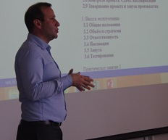
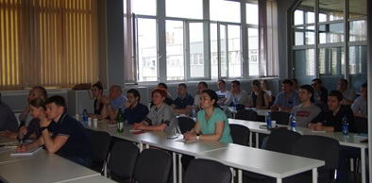
23-24 мая 2019 года сотрудниками АИРКО организован и проведен круглый стол "Квалификация оборудования и инженерных систем по правилам GMP/GDP". Квалификация оборудования предоставляет собой документальное подтверждение того, что монтаж целевого оборудования был произведен в соответствии со спецификацией (рекомендациями производителя) и оно обеспечит постоянное и достоверное достижение и поддержание критических параметров процесса. Участники обучения познакомились с основными аспектами планирования и реализации работ по квалификации производственного участка, а также требованиями GMP, на которые необходимо обращать внимание на ранних этапах проектирования. Экспертом и модератором круглого стола выступил Семенюта Сергей Николаевич, руководитель валидационой группы по направлению процессной валидации, международный эксперт по валидации. В мероприятии приняли участие 40 представителей средних и малых инновационных компаний, научно-исследовательских центров, международных и российских фармкомпаний. Это первый из цикла семинаров, запланированных на 2019 год. Всего в этом году будет проведено 8 обучающих мероприятий по программам, разработанным для различного уровня персонала фармацевтических предприятий.
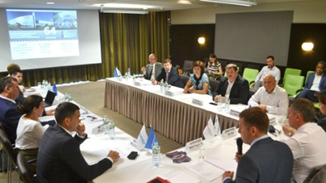
30 мая 2019 года в Калуге в рамках четвертого дня I Всероссийского Фармпробега состоялся круглый стол «Трансфер современных фармтехнологий и повышение доступности качественных лекарственных средств». Соорганизатором мероприятия в Калужской области выступило АИРКО. На круглом столе выступили представители региональных органов власти, ассоциаций и фармкомпаний. В качестве модератора в мероприятии принял участие Алексей Мартынов, директор Ассоциации производителей биомедицинских и клеточных продуктов «АП БМКП», член Экспертного Совета Агентства стратегических инициатив. Организатором пробега является Ассоциация фармацевтических производителей Евразийского экономического союза. Фармпробег-2019 охватил более 1000 участников медицинского, пациентского и фармацевтического сообществ. Города первого этапа пробега: Санкт-Петербург, Великий Новгород, Ярославль, Владимирская область, Москва, Калуга, Пенза, Рязань, Саранск, Нижний Новгород, Казань, в каждом из которых состоятся мероприятия и масштабные события, посвящённые заявленной проблематике. Фармпробег – это автомобильный пробег, целью которого является привлечение внимания общественности к самым важным вопросам лекарственного обеспечения и фарминдустрии, а также развитие и поддержка всей цепочки отрасли: от производителей, дистрибьюторов, аптечного сегмента до врачебных сообществ и пациентских организаций. Ключевые темы Фармпробега в Калуге – локализация производств как фактор повышения доступности лекарственных средств; преимущества кластерных систем в развитии фармацевтических предприятий; трансфер технологий в Российской Федерации: регуляторный аспект; сложности в трансфере ГЛС, успешные опыты трансфера.
30 мая 2019 года при поддержке АИРКО был организован и проведен круглый стол «Управление IT-проектами Калужской области». Целью круглого стола являлся обмен практическим опытом управления ИТ проектами для малых и средних предприятий (МСП). Были заслушаны доклады ведущих руководителей проектов АО «Калуга Астрал»: Глагольева Игоря, Котовича Сергея и Манухиной Дарьи. После каждого доклада были заданы многочисленные вопросы к докладчикам. а между участниками круглого стола шло оживленное обсуждение, высказывались собственные мнения и суждения.
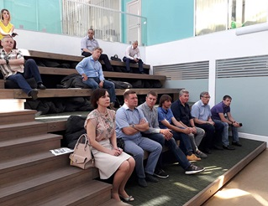
С 4 по 6 июня 2019 года для предприятий-участников ИКТ-кластера была организована бизнес-миссии в IT-кластер Калининградской области. В первый день состоялась ознакомительная экскурсия в офис компании «Битрикс24» - одного из ведущих производителей ПО для ведения бизнеса и построения сайтов и интернет-магазинов. Экскурсию проводил основатель и руководитель компании Сергей Рыжиков. Оригинальное построение рабочего пространства компании и бизнес-процессов произвело глубокое впечатление на участников Калужской делегации. Также для участников бизнес-миссии была организована встреча с представителями Министерства правительства Калининградской области. Были представители министерств: Промышленности и инноваций, Цифрового развития, Здравоохранения. Руководители и сотрудники Калужских ИТ предприятий выступили с презентациями своих проектов. По результатам выступлений были проведены деловые переговоры р налаживании сотрудничества.
14 июня 2019 г. состоялся круглый стол «Поддержка и развитие IT-стартапов» с участием субъектов малого и среднего предпринимательства, при поддержке АИРКО.
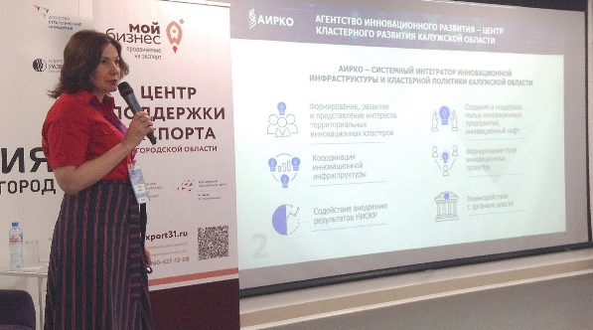
В рамках мероприятия была организована экскурсия в Академию «Технолаб», объединяющую центры молодежного инновационного творчества в г. Обнинске, Боровском, Малоярославецком и Жуковском районах и представляющую услуги дополнительного образование для детей по таким направлениям, как конструирование, проектирование, программирование и робототехника. Руководитель проекта Минаев А.В. познакомил участников круглого стола с деятельностью организации и проектами в сфере высоких технологий. Заместитель генерального директора АО «Агентство инновационного развития – центр кластерного развития Калужской области» П.Ю. Гранков рассказал участникам мероприятия о мерах государственной поддержки субъектов малого и среднего предпринимательства - участников кластеров Калужской области, осуществляемой АО «АИР» при поддержке Министерства экономического развития Калужской области, о возможностях регионального представительства Фонда содействию инновациям. Обсуждение темы круглого стола прошло в деловой обстановке. В работе круглого стола приняли участие более 20 человек, представляющие организации инфраструктуры, учебные заведения, а также 14 субъектов МСП, являющихся участниками ИКТ - кластера Калужской области.
17 июня 2019 года в городе Обнинске при поддержке АИРКО состоялся круглый стол «Лучшие практики реализации кластерных проектов» для предприятий МСП, являющихся участниками территориальных кластеров Калужской области. Проведение круглого стола было ориентировано на содействие развитию кооперации малых и средних инновационных предприятий, и молодежных научно-технических проектов Калужского региона, использующих инновационные подходы в области информационно-коммуникационных, композиционных и керамических технологий. Более 20 представителей 14 компаний Калужской области, представители органов государственной власти, учебных учреждений Калужской области с интересом обсудили вопросы развития отраслей, механизмы формирования благоприятного общественного мнения об инновационном потенциале участников территориальных кластеров, а также создание условий и базы для методической и практической профориентации школьников. В мероприятии приняли участие представители малых инновационных предприятий, институтов развития Калужской области, а также молодые ученые и одаренные студенты. В калужском регионе в последнее время уделяется большое внимание школьному и высшему образованию в области информационных технологий, а также разработкам в академической среде.
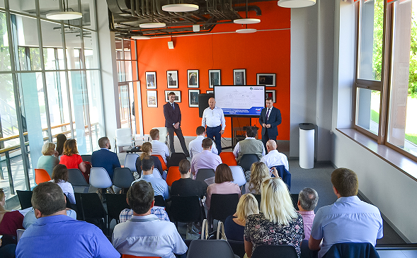
18 июня 2019 года в Калуге Агентство инновационного развития Калужской области совместно с Ассоциацией кластеров и технопарков России провело стратегическую сессию «Формирование промышленных кластеров в Калужской области: предпосылки и перспективы» для представителей органов власти, институтов развития промышленности и бизнеса, руководителей малого и среднего предпринимательства, крупных предприятий региона. Соглашение о сотрудничестве в сфере развития промышленных кластеров и технопарков между АКИТ РФ и Правительством Калужской области было подписано 14 февраля 2019 года на Российском инвестиционном форуме в Сочи. Прорабатывается вопрос об оформлении двух кластеров Калужской области в промышленные с включением в Реестр Минпромторга РФ. Речь идет об автомобильном кластере и кластере производителей композитных изделий и материалов. В рамках практического семинара «Механизмы создания промышленных кластеров. Инструменты формирования и развития совместных кластерных проектов» состоялось обсуждение дорожной карты формирования кластеров и проекта функциональной карты по каждому из них. Заместитель директора АКИТ РФ Леонид Данилов и руководитель направления «Развитие территорий» Игорь Голубкин на примере успешно функционирующих в России промышленных кластеров рассказали об особенностях создания и работы кластерных моделей кооперации. Отдельным блоком практической сессии прошел «мозговой штурм» по выявлению и оценке перспективных инвестиционных ниш для повышения уровня локализации комплектующих и конечных изделий на территории Калужской области. Также представители Ассоциации рассказали об изменениях, которые следует ожидать в отношении кластеров в законодательстве РФ.
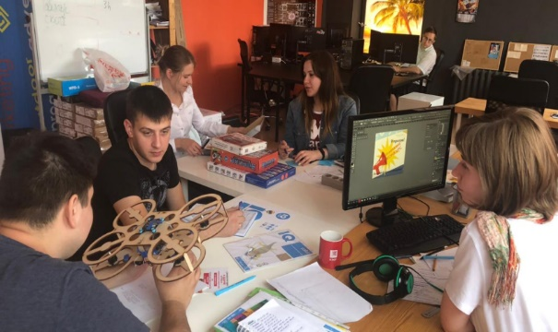
20 июня 2019 года состоялся круглый стол на тему «Развитие системы подготовки кадров между предприятиями-участниками ИКТ-кластера, ВУЗами и ССУЗами». Проведение круглого стола было ориентировано на выработку взаимовыгодной модели сотрудничества между ВУЗом, СУЗом и предприятиями в сфере информационно-коммуникационных технологий, оптимальных решений по вопросам содействия развитию кооперации студентов с представителями малых и средних инновационных предприятий Калужского региона, использующих инновационные подходы в области информационных технологий. Организаторами данного круглого стола выступили Частное образовательное учреждение дополнительного образования «Академия Технолаб» при содействии АО «Агентство инновационного развития – центр кластерного развития Калужской области». Партнерами круглого стола были представители Администрации г. Обнинска Калужской области, Министерства образования и науки Калужской области, Министерство экономического развития Калужской области. В рамках круглого стола обсуждались вопросы, посвященные актуальным на сегодняшний день вопросам информационных технологий. Участники круглого стола: преподаватели, представители бизнеса и государственных структур выражали одно и то же мнение – разрыв в уровне и содержании подготовки студентов и требованиях организации к профессионалам - инженерам существует, мешает деятельности организации, и даже приносит убытки. Все они считают, что для ликвидации разрыва необходимо более активно принимать участие в подготовке будущих специалистов.
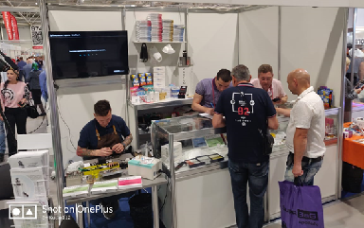
20 июня 2019 года компания ООО «Современные технологии» приняла участие в стоматологической выставке «Дентима Краснодар» объединяющей врачей-стоматологов, поставщиков и производителей стоматологического оборудования и материалов со всего Северокавказского Федерального Округа. На выставке, ООО «Современные технологии» представило инновационное оборудование для вакуумной термоинжекции медицинских полимеров, собственной разработки под торговой маркой Унипресс (Unipress). А также систему композитных материалов широкого стоматологического назначения так же собственного производства - Эстерфилл (Esterfill). На выставке были заключены контракты, как в области розничных продаж, так и в плане перспективного сотрудничества в области освоения и продвижения новых технологий в отдаленной перспективе. После выставки был проведен ряд встреч в частных и государственных клиниках на предмет закупки оборудования и материалов производства ООО «Современные технологии», а также на предмет обучения и проведения ознакомительных презентаций. Стоматологическая выставка «Дентима Краснодар» для ООО «Современные технологии» стала площадкой коммуникативного обмена со специалистами разного стоматологического профиля, местом пересечения интересов производителя, разработчика и структур по реализации готовой продукции частного и государственного сектора. Выставка обеспечила известность технологий и конечной продукции ООО «Современные технологии», позволила запустить механизм внедрения на рынок СКФО и прилежащих регионов.
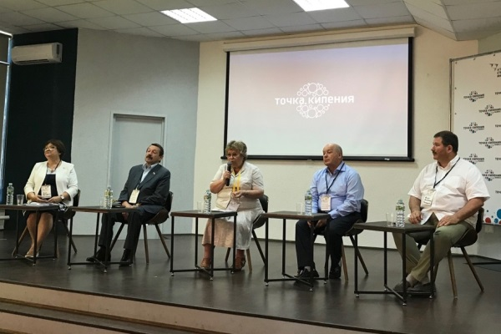
21 июня 2019 года в Обнинске состоялся круглый стол «Актуальные проблемы разработки, производства и применения радиофармацевтических препаратов» по реализации проекта Национальной технической инициативы «Ядерная аптека» в рамках III Международной научно-практической конференции «РАДИОФАРМА-2019». Инициаторами проведения мероприятия выступили Агентство инновационного развития Калужской области совместно с Ассоциацией «Калужский фармацевтический кластер». Главной целью круглого стола являлось объединение усилий научно-исследовательских организаций, медицинских центров, разработчиков и производителей радиофармацевтической продукции, практических ЛПУ в области создания в России ядерных аптек. В заседании приняли участие: Депутат Государственной Думы Федерального Собрания Российской Федерации - Скляр Геннадий Иванович, генеральный директор АО «Агентство инновационного развития – центр кластерного развития Калужской области» - Сотников Анатолий Александрович, начальник Управления организации государственного контроля качества медицинской продукции Росздравнадзора - Трапкова Алла Аркадьевна, председатель Правления Ассоциации «Калужский фармацевтический кластер» - Пожарнов Игорь Анатольевич.
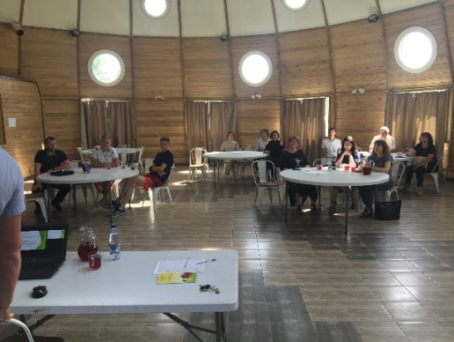
25 июня 2019 года на Базе активного отдыха "Иволга" (ООО "Витязь") в Жуковском районе Калужской области состоялся круглый стол для субъектов гостиничного бизнеса "Стандартизация и классификация средств размещения". Проведение круглого стола было направлено на предоставление максимально полной информации о процедуре прохождения обязательной классификации коллективных средств размещения. Также разъяснялись условия со-финансирования процедуры классификации со стороны Туристско-рекреационного кластера. Организаторами круглого стола выступили Ассоциация "Туристско-рекреационный кластер Калужской области" (далее - Ассоциация "ТРЕК") и ООО "Витязь" при содействии АО «Агентство инновационного развития Калужской области». 15 представителей субъектов гостиничного бизнеса Калужской области с интересом выслушали подробный доклад директора по оценке сервиса и стандартизации ООО «СК отель менеджмент» (г. Калуга) Даниловой Валентины Владимировны о ситуации на рынке средств размещения. Все участники круглого стола отметили своевременность проведения данного круглого стола, оценили подробность информации и наличие мер поддержки предпринимателей.
26-27 июня 2019 года Агентством инновационного развития организован и проведен круглый стол «Ошибки и проблемы высокоэффективной жидкостной хроматографии» для сотрудников фармацевтических предприятий региона. В программе мероприятия - основы стратегии разработки метода ВЭЖХ, выбор хроматографического оборудования, колонки и стационарные фазы и многое другое. Семинар провел Илья Михайлович Кейтлин, кандидат фармацевтических наук с многолетним опытом работы в области высокоэффективной жидкостной хроматографии.
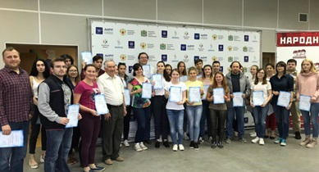
Целевая аудитория семинара - это заведующие и сотрудники лабораторий контроля качества фармацевтической промышленности, химики, технологи, сотрудники научно-исследовательских институтов, лабораторий. Семинар проходил в формате круглого стола, все слушатели принимали активное участие, делясь своими проблемами. С помощью практических кейсов, подготовленных лектором, участники разобрали основные ошибки, которые совершаются в работе с ВЭЖХ и нашли решения, которые помогут в дальнейшем продуктивно выполнять хроматографические исследования, избегая типичных проблем.
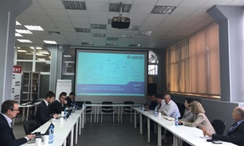
28 июня 2019 года Агентством инновационного развития организовано второе заседание рабочей группы по формированию промышленного кластера производства и переработки пищевой продукции. В мероприятии приняли участие представители ООО «Нестле Россия», АО «Биотех Росва» и инновационные региональные компании – АО «Витасоль», ЗАО «ПАРТНЕР-М», НП «Альянс компетенций «Парк активных молекул». На встрече обсуждались возможности создания межрегионального кластера на основе взаимодействия с предприятиями Калужской области и привлечения партнеров «Нестле» из других регионов, имеющих высокий уровень кооперации. О новых инструментах поддержки промышленных кластеров и практике их применения рассказал Павел Гранков, заместитель генерального директора Агентства инновационного развития. Для создания промышленного кластера важно наличие образовательных организаций, и компания «Нестле» несколько лет работает со студентами различных направлений ИАТЭ НИЯУ МИФИ. С ноября прошлого года у студентов Калужского филиала РАНХиГС есть реальная возможность получить приглашение на стажировку, договориться о прохождении практики или даже найти полноценную работу в компании Nestle Purina. Андре Анри и ведущие сотрудники «Нестле» отмечают очень высокое качество образования в регионе. По направлению подготовки технических специалистов компания также заинтересована в налаживании кооперации с Калужским филиалом МГТУ им. Н.Э.Баумана.
7 июля 2019 г. на территории Природного парка «Ивановское» при поддержке АИРКО проведен круглый стол «Событийный туризм: факторы развития» с участием субъектов малого и среднего предпринимательства Калужской области и представителей администрации Боровского района. Основной целью круглого стола являлось рассмотрение факторов развития событийного туризма в Калужской области, обмен опытом между участниками круглого стола и обсуждение с представителями администрации Боровского района вопросов, касающихся поддержки малого и среднего предпринимательства в данной сфере. В рамках круглого стола представитель ТИЦ г. Обнинска, Ершова Лариса Юрьевна рассказала о возможностях ТИЦ привлечь поток туристов на событийные мероприятия. Было выдвинуто предложение о создании событийного календаря, где любая площадка сможет разместить информацию о проходящих мероприятиях. На круглом столе так же присутствовал Дубов Иван Владимирович – исполнительный директор ТРЕК. Для многих участников это было первое знакомство с кластером, и Иван Владимирович рассказал о целях и задачах кластера, а также о возможностях и перспективах.
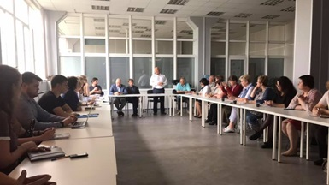
8 июля 2019 года Агентством инновационного развития проведена проектная сессия по созданию муниципальной модели системы научно-технического творчества учащихся. В качестве эксперта на мероприятии выступил Алексей Федосеев, ответственный секретарь Оргкомитета Олимпиады НТИ, президент Ассоциации технологических кружков. Проектная сессия была проведена для представителей образования, науки, власти и бизнеса. В мероприятии приняли участие: Татьяна Волнистова - начальник управления общего образования, Анатолий Сотников – генеральный директор Агентства инновационного развития, Андрей Минаев - основатель Центра молодежного инновационного творчества «Модель Спектр» и Детского технопарка «Академия Технолаб», Лев Ляшко — председатель Общероссийской Малой академии наук «Интеллект будущего». В рамках официальной части мероприятия Алексей Федосеев рассказал о возможностях включения Обнинска в экосистему всероссийского Кружкового движения. Далее участники были разделены на группы и работали по трём основным направлениям. Первая группа разработала план ключевых событий, которые будут реализованы в регионе совместно с Ассоциацией кружкового движения. Участники второй группы постарались разработать новую модель организации технологических кружков. В третью группу вошли представители инновационных предприятий Обнинска. Через тесное взаимодействие со школами они станут полигонами практик будущего Наукограда. Среди проектов, которые уже могут быть реализованы совместно - проведение олимпиад НТИ, Академия наставников и проектные школы.
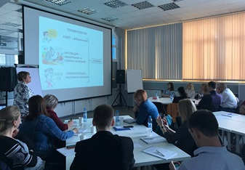
18-19 июля 2019 года в Агентстве инновационного развития прошел круглый стол «Самоинспекция и аудит по GMP\GDP». В мероприятии приняли участие более 40 сотрудников предприятий калужского фармацевтического кластера. В качестве лектора выступила Люлина Надежда Владимировна специалист с многолетним опытом работы в фармацевтической промышленности, организатор первого в России предприятия, внедрившего Правила надлежащей практики Евросоюза. Целевая аудитория семинара - сотрудники отдела обеспечения качества, внутренние инспекторы любых видов аудита, а также руководители подразделений. Одним из наиболее эффективных и распространенных методов оценки функционирования системы менеджмента является проведение внутренних аудитов. Получаемая в процессе внутреннего аудита информация служит основой для анализа степени соответствия всех аспектов деятельности организации установленным требованиям. В частности, практическим результатом является систематический анализ рисков производства на всех уровнях управления процессами, снижение количества отклонений от хода технологического процесса, стандартизация однотипных процессов для разных технологических циклов в масштабах предприятия. В ходе семинара были рассмотрены требования GMP/GDP, виды аудитов и инспекций, этапы, техника проведения и документальное оформление проверок. Отдельное внимание было уделено теме управления компетентностью внутренних инспекторов и аудиту поставщиков.
Сотрудники предприятий смогли получить индивидуальные консультации Люлиной Н. В. по вопросам организации самоинспекции надлежащим образом, выявлению существующих недостатков процесса, поддержанию должных условий производства и достижению заданного качества продукции фармацевтического производства.
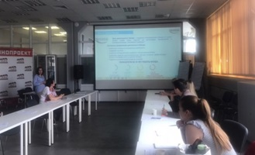
23 июля 2019 года Агентством инновационного развития организован и проведен информационно-практический семинар «Новые программы Фонда содействия инновациям: Корпорации, Цифровая Экономика, СТАРТ. Как подать заявку на получение гранта». В ходе семинара участникам рассказали о новых программах и открытых конкурсах Фонда содействия инновациям. Фонд содействия инновациям реализует целый ряд программ инновационного развития, направленных на создание новых и развитие действующих высокотехнологичных компаний, коммерциализацию результатов научно-технической деятельности. Конкурс «Старт – Цифровые платформы» проводится в рамках федерального проекта «Информационная инфраструктура», конкурс «Старт – Цифровые технологии» – в рамках федерального проекта «Цифровые технологии» национальной программы «Цифровая экономика Российской Федерации». Программа реализуется в целях ускорения технологического развития Российской Федерации, увеличения количества организаций, осуществляющих технологические инновации, создания сквозных цифровых технологий на основе отечественных разработок, внедрения цифровых технологий и платформенных решений. Конкурс по программе «Корпорации» проводится с целью крупной финансовой поддержки малых и микропредприятий, в чей продукции заинтересован потенциальный заказчик. В качестве заказчика рассматривается одна из крупнейших российских компаний.
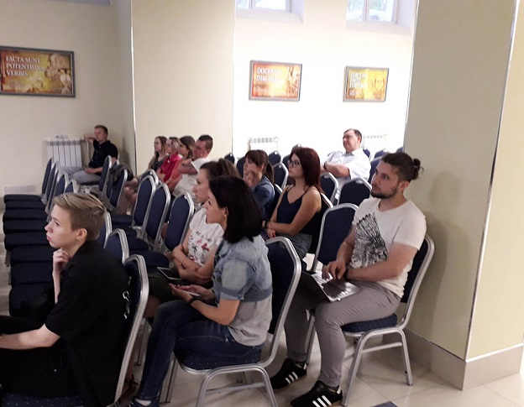
29 июля 2019 года ООО «Мультимедийные образовательные системы ин» при поддержке АИРКО был организован и проведен круглый стол «Искусственный интеллект правовые аспекты применения» для субъектов малого и среднего предпринимательства Калужской области. Основная цель мероприятия - ознакомление МСП Калужской области с последними тенденциями в инновационных разработках корпоративных приложениях ИТ–сферы непосредственно занимающимися разработками и внедрением программного обеспечения на российском рынке. Более 20-ти предпринимателей - представителей МСП разработчиков ПО, представителей учебных учреждений Калужской области с интересом прослушали и обсудили вопросы внедрения инновационных разработок в ИКТ -сфере. Директор ООО НПФ «Камин Плюс» Вячеслав Черкасов выступил с представление программы по распознаванию лиц на основе глубокого обучения нейросети. Представитель компании PROSOFT сделал выступление об инновационных решениях по контролю и управлению доступом на основе новейшей разработки компании – считыватель, распознающий человека по венам ладони. «Прософт-Биометрикс» – единственная в России и вторая в мире компания, которая разрабатывает и предлагает эту инновационную технологию. Также обсуждались вопросы использования технологий искусственного интеллекта в сельском хозяйстве на примерах использования систем наблюдения за поведением животных и прогнозирование состояния здоровья отдельных особей в стаде.
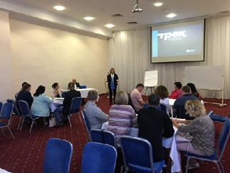
1 августа 2019 года состоялся круглый стол для субъектов гостиничного бизнеса «Региональные требования к качеству услуг гостиничного бизнеса». Организаторами круглого стола выступили Ассоциация «ТРЕК» и ООО «Аксен Регион» при содействии Управления по развитию туризма Министерства экономического развития Калужской области и АО «Агентство инновационного развития - центр кластерного развития Калужской области». Проведение круглого стола было направлено на определение вызовов, стоящих перед туристической отраслью Калужской области, обсуждение методов преодоления данных вызовов и путей взаимодействия предприятий туристической отрасли. Модератором круглого стола выступил генеральный директор АИРКО Сотников А.А. Стратегическая сессия проходила в виде дискуссий внутри рабочих групп по самым актуальным проблемам. Перед тем как участники приступили к мозговому штурму, Председатель Правления Ассоциации ТРЕК Андрей Белявский сформулировал цели и задачи развития отрасли. Основной задачей, которую ставит перед собой Ассоциация ТРЕК, является формирование благоприятной среды для дальнейшего динамичного развития туристической сферы. Результаты встречи будут учтены при разработке программы развития ТРЕК, некоторые из них войдут в ближайшие планы работы уже в 2019 году.
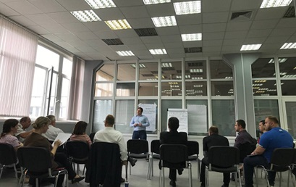
13 августа 2019 года в Обнинске состоялся круглый стол «Создание и развитие стартап-проектов в технологических сферах», в рамках которого выступили Комиссар О.Н., председатель Правления Ассоциации «Кластер композитных и керамических технологий», Коваль О.В., исполнительный директор Ассоциации «Кластер композитных и керамических технологий», Минаев А.В., директор ГКУ КО «Дирекция технопарка «Обнинск», руководитель проекта по созданию и развитию центров молодежного инновационного творчества. Проведение круглого стола было ориентировано на содействие развитию кооперации малых и средних инновационных предприятий, и молодежных научно-технических проектов Калужского региона, использующих инновационные подходы в технологической сфере. Представители компаний в технологической сфере и сфере информационно-коммуникационных технологий Калужской области, представители органов государственной власти, учебных учреждений Калужской области с интересом обсудили вопросы поиска и развития стартап- проектов, механизмы формирования благоприятного общественного мнения об инновационном потенциале участников территориальных кластеров, а также создание условий – выработка негосударственных мер поддержки для развития стартап-проектов.
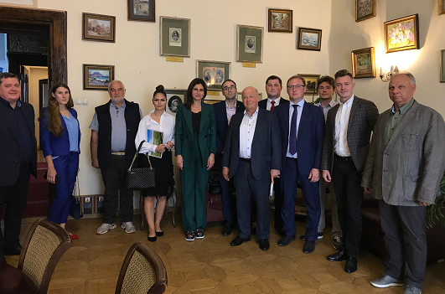
27 августа 2019 года в Представительстве Правительства Калужской области при Правительстве Российской Федерации прошел круглый стол, посвященный формированию промышленного кластера по производству и переработке пищевой продукции. Среди участников - представители «Нестле Пурина ПетКер», «Илокс ЛТД», «Партнер-М», «Витасоль», «Самфрут», «БиоТехРосва», «Зеленые линии». Встреча организована Агентством инновационного развития совместно с Ассоциацией кластеров и технопарков России. Руководитель направления «Развитие территорий» Игорь Голубкин рассказал участникам встречи не только о существующих мерах государственной поддержки кластерных объединений, но и о требованиях к промышленным кластерам для их включения в реестр Министерства промышленности и торговли Российской Федерации, особенностях постановления Правительства РФ от 31.07.2015 №779 «О промышленных кластерах и специализированных организациях промышленных кластеров», практиках формирования и развития кластеров.
11 сентября 2019 года состоится информационно-практический семинар «Новые программы и открытые конкурсы Фонда содействия инновациям: КОРПОРАЦИИ, ЦИФРОВАЯ ЭКОНОМИКА, КОММЕРЦИАЛИЗАЦИЯ, СТАРТ, БИЗНЕС-СТАРТ. Как подать заявку на получение гранта». В ходе семинара были рассмотрены следующие вопросы: Обзор новых программ и открытых конкурсов, конкурсов в рамках национальной программы «Цифровая экономика», особенности программы посевного финансирования СТАРТ, обновленная программа БИЗНЕС-СТАРТ, основные изменения и условия участия.
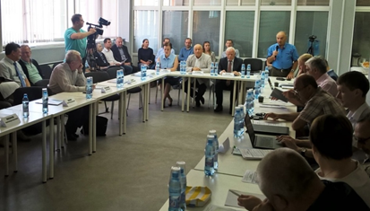
12 сентября 2019 на площадке Агентства инновационного развития Калужской области проведен круглый стол «Изделия из технической керамики. Актуальные вопросы применения в промышленности». В нем приняли участие представители почти двух десятков ведущих производственных предприятий, научных и образовательных институтов Обнинска, Калуги, Калужской области, а также Москвы, Московской области, Тамбова и Екатеринбурга. Основной задачей круглого стола было определение актуальных проблем отрасли производства технической керамики, сырья для нее, и технологий, а также предложены способы их решения. Как в масштабах всей страны, так и Калужской области, где сосредоточено около десятка предприятий, обладающих различными компетенциями в этой сфере деятельности. Большая часть из них уже сотрудничает как индивидуально, так и в рамках «Калужского кластера композитов и керамики» (АКОТЕХ). НПП «ЭКОН» вынесло на обсуждение участников прошедший серьезную оценку экспертов проект создания «Калужского центра керамики».
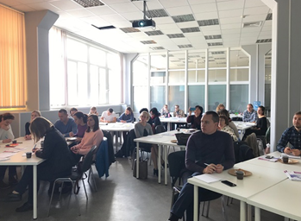
16-17 сентября 2019 года проведен круглый стол «Теория и практика трансфера технологий по GMP». Трансфер технологий является одним из основных факторов развития национальной экономики, а степень участия в этих процессах малых и средних предприятий во многом определяет возможности их технологического развития, а также и их конкурентоспособность на отечественном и международном рынке. Трансфер технологии всегда сопряжен с барьерами, сложностями и неопределенностью. Поэтому крайне важно, чтобы специалисты, вовлеченные в этот процесс, знали и понимали не только объем документации, но логику трансфера, применимые для него нормативные требования и ожидания уполномоченных органов. В ходе круглого стола были рассмотрены критерии успешной передачи технологии, используемые промышленностью и регулирующими органами в качестве инструментов при осуществлении и оценке этой деятельности. Были освещены GMP-критичные точки процесса, действующие регуляторные требования и международные рекомендации в области трансфера технологии.
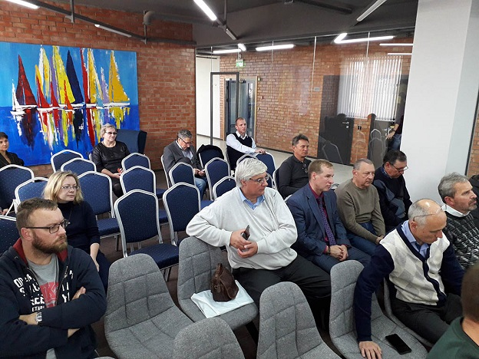
26 сентября 2019 года проведен круглый стол «Перспективы продвижения ИТ -продуктов и услуг МСП Калужской области». Организаторами выступили АО «Агентство инновационного развития центр кластерного развития Калужской области» и НП «Калужский кластер информационных и коммуникационных технологий». Более 40 предпринимателей, представителей бюджетных и учебных учреждений Калужской области с интересом прослушали и обсудили вопросы продвижения продуктов предприятий МСП в ИКТ-сфере. По развитию кадрового потенциала ИКТ-кластера выступил Чернин И.И. он представил эскизный проект ИТ-кампуса на 150 человек. Под застройку Кампуса выделен участок на правом берегу в районе д. Пучково. Цель создания Кампуса – привлечение одаренной молодежи из районов Калужской области и соседних регионов для создания мощного кадрового задела в ИТ–отрасли. Было отмечено, что кадровый голод сдерживает разработку новых продуктов их продвижение на Российском рынке и препятствует активной работе по импорту замещению ИТ –продукции. Представитель ООО «Обнинск - Телеком» представил линейку продуктов «Умный город», рассказал об их внедрении в г. Обнинск и о перспективах продвижения в других регионах РФ. Показанная презентация и выступление вызвали неподдельный интерес аудитории, т.к. уже работающие решения намного опережают пилотные проекты из других регионов РФ.
27 сентября 2019 года на базе АО «ОНПП «Технология» им. А.Г. Ромашина» состоялся круглый стол, посвященный актуальным вопросам применения композитов и керамики и изделий из них в сфере ЖКХ, городского и дорожного строительства. К участию в круглом столе, наряду с резидентами Кластера АКОТЕХ, были приглашены представители Муниципальных образований Калужской области: Калуги, Обнинска, Боровска, Малоярославца, Жукова и Ворсино – ответственные по вопросам городского хозяйства, а также лица, ответственные за содержание и реконструкцию объектов благоустройства и обеспечение жизнедеятельности городов и городских поселений региона.
Целью мероприятия стало выявление проблем и потребностей Муниципальных образований Калужской области в композитах и керамике, которые могут быть применены для благоустройства и обеспечения жизнедеятельности городов и городских поселений региона, а также обеспечение диалога представителей власти и промышленных предприятий – реальных производителей продукции из композитов и керамики для нужд городского хозяйства.
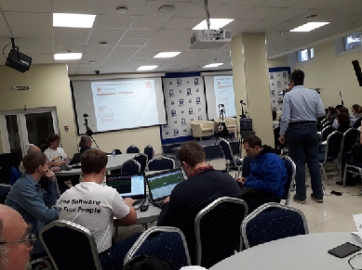
28 сентября 2019 года организован и проведен Круглый стол «Импортозамещение и внедрение продуктов на базе СПО ALT Linux» для субъектов малого и среднего предпринимательства Калужской области. Основным партнером ИКТ - кластера при проведении круглого стола выступила одно из крупнейших отечественных предприятий, производящих решения на базе ALT Linux СПО «Базальт». Основной целью круглого стола – показать возможности ИТ - отрасли в сфере свободного ПО, с помощью которого можно решать задачи технологической независимости. Сегодня многие организации и предприятия разрабатывают программы поэтапного перехода на отечественный софт, реализуются крупные проекты по внедрению российских операционных систем, совместимых с другими отечественными ИТ -продуктами. Среди тем для обсуждения разработчиков СПО: новые достижения в проекте SAMBA DC (аналог MS Active Directory, позволяющий организации полностью отказаться от технологий Microsoft); реализация групповых политик в решениях на базе дистрибутивов АЛЬТ; основы построения облачных решений; добавление российской криптографии в Open Source продукты; перспективы разработки платформы р9 — стабильной инфраструктуры отечественного репозитория пакетов свободных программ Sisyphus; новые возможности СУБД "Ред База Данных 3.0"; различные механизмы контейнеризации. Участники обсудят юридические проблемы использования свободного софта: уязвимости в лицензиях СПО и правовые риски свободных программ. Отдельной важной веткой дискуссий стала тема обеспечения работы российского софта на отечественных аппаратных платформах ("Эльбрус", "Байкал") и на "свободных" процессорах RISC-V.
С 01 по 04 октября 2019 года делегация Ассоциации «Кластер композитных и керамических технологий» посетила Республику Татарстан с рабочим визитом. Целью поездки стало выстраивание партнерских отношений, основанных на принципе взаимовыгодного сотрудничества, между промышленными предприятиями Республики Татарстан и Калужской области. Программа бизнес-миссии была насыщенной и организована на высоком уровне. В каждый из бизнес-дней участники посещали промышленные предприятия с экскурсиями по производственным участкам, завершались встречи деловыми переговорами о возможностях дальнейшего взаимовыгодного сотрудничества. За время визита делегация Калужской области посетила ведущие предприятия Особой Экономической Зоны (ОЭЗ) «Алабуга» и г. Набережные Челны.
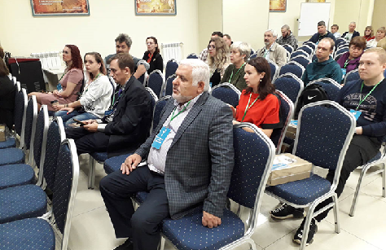
4 октября 2019 года организован и проведен круглый стол «Продвижение медицинской информационной системы в учреждениях здравоохранения Калужской области» для субъектов малого и среднего предпринимательства Калужской области. На мероприятии были рассмотрены перспективы продвижения ИТ–продуктов и услуг МСП, обмена мнениями между органами государственной власти и предпринимателями Калужской области, а также предприятиями ИТ-сферы, занимающимися разработкой программного обеспечения и его продвижением на российском рынке. В рамках круглого стола «Продвижение медицинской информационной системы» также были рассмотрены: пример успешного применения Искусственного Интеллекта в медицине, разработка АРМ врача. Мероприятие посетили представители медицинских учреждений Калужской области, которые занимаются использованием современно ПО в своей повседневной деятельности, а также специалисты, занимающиеся поддержкой информационных систем в медицинских учреждениях. Формирование рабочих групп состоялось после всестороннего обсуждения тем выступлений участников.
8 октября 2019 года прошел круглый стол по теме «Температурное картирование фармацевтического кластера». В качестве лектора выступила Буряк Эльвира Харисовна, руководитель складского комплекса ООО «АстраЗенека Индастриз», с многолетним опытом работы в области хранения и логистики лекарственных препаратов, фармацевтических субстанций, вспомогательных веществ и материалов, в том числе и на руководящих должностях различного уровня. Является организатором семинаров и круглых столов по распространению знаний и практического применения Правил надлежащего хранения лекарственных препаратов, проводит занятия для сотрудников фармацевтических предприятий по различным темам: «Температурное картирование фармацевтического склада», «Организация работы склада фармацевтический предприятий в рамках требований GMP, GDP, GSP». Целевая аудитория круглого стола - сотрудники склада и отдела снабжения фармацевтических предприятий, сотрудники ООК.
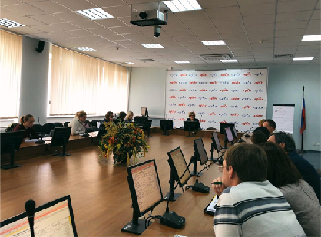
09 октября 2019 года прошел круглый стол по теме «Организация работы склада фармацевтический предприятий в рамках требований GMP, GDP, GSP». В качестве лектора выступила Буряк Эльвира Харисовна, руководитель складского комплекса ООО «АстраЗенека Индастриз», с многолетним опытом работы в области хранения и логистики лекарственных препаратов, фармацевтических субстанций, вспомогательных веществ и материалов, в том числе и на руководящих должностях различного уровня. Является организатором семинаров и круглых столов по распространению знаний и практического применения Правил надлежащего хранения лекарственных препаратов, проводит занятия для сотрудников фармацевтических предприятий по различным темам: «Температурное картирование фармацевтического склада», «Организация работы склада фармацевтический предприятий в рамках требований GMP, GDP, GSP».
Целевая аудитория круглого стола - сотрудники складов и отделов снабжения фармацевтических предприятий, сотрудники ООК.
11 октября 2019 года состоялся круглый стол для субъектов сельского туризма «Продвижение туристского продукта посредством современных каналов связи». Проведение круглого стола было ориентировано на освещение возможностей продвижения объектов в сети Интернет, обмен опытом, определение текущих запросов от хозяйств по данной теме. В мероприятии приняли участие более 20 представителей объектов сельского туризма Калужской области, в том числе 17 представителей субъектов малого и среднего предпринимательства Калужской области, которые с интересом обсудили вопросы продвижения через социальные сети и другие средства цифрового продвижения.
Также в рамках круглого стола участники обсудили вопрос о проведении в 2020 году серии из 3-4 практических семинаров (воркшопов, мастерских) по обучению основам позиционирования и продвижения туристических объектов и продуктов Калужской области.
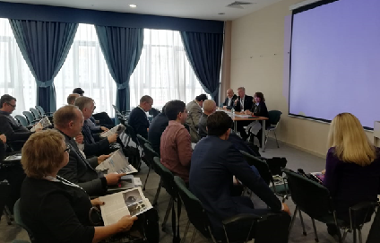
16 октября 2019 года состоялось заседание круглого стола на тему: «Методология реализации кластерных проектов с учетом специфики деятельности Ассоциации «АКОТЕХ». Круглый стол проходил в рамках работы секции № 3 «Инновационные процессы и информационные технологии» XXII Международной научно-технической конференции «Конструкции и технологии получения изделий из неметаллических материалов». Целью мероприятия стало обсуждение вопросов реализации кластерных проектов, а также обмен опытом резидентов Кластера АКОТЕХ – представителей малого и среднего предпринимательства со сторонними специалистами и экспертами – потенциальными участниками Кластера В ходе работы круглого стола также было представлено три доклада: «Специфика деятельности Кластера композитных и керамических технологий (АКОТЕХ) по развитию резидентов»; «Внутрикластерный инновационный проект: «Создание прототипа роботизированного вездехода нового поколения для освоения Арктики»; «Внутрикластерный промышленный проект: «Кластер изделий из композитных материалов и железнодорожной техники Калужской области». В завершении мероприятия состоялось обсуждение и обмен опытом в области реализации проектов по созданию изделий из композиционных материалов с представителями организаций: АО «ОКБ «Новатор», ОАО «Полоцк-Стекловолокно», ООО «ОТК», ООО «РОСИЗОЛИТ» и др.
18 октября 2019 года организован и проведен Круглый стол «Государственная политика в сфере информационно-телекоммуникационных технологий». Предприниматели, представители бюджетных учреждений, учебных учреждений Калужской области с интересом прослушали и обсудили вопросы по наиболее важным вопросам Государственной политики в сфере ИКТ. На мероприятии обсуждалось создание Инновационного научно-технологического центра НИЯУ МИФИ в Калужской области. Для создания Центра были представлены проекты по цифровой экономики, которые могут быть реализованы в ближайшие годы. Так же ряд МСП высказали пожелания стать резидентами создаваемого Центра. Рассмотрены вопросы строительства в районе д. Пучкова ИТ кампуса для одаренных детей и возможные перспективы развития данного проекта.
Были обсуждены планы по проведению Калужского осеннего Хакатона, задачи для которого могут быть предоставлены Городской управой г. Калуги и Министерством цифрового развития Калужской области.
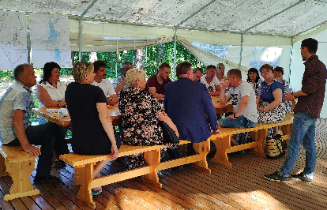
21 октября 2019 года на базе объекта сельского туризма «Подготовка гидов-экскурсоводов» в Ферзиковском районе Калужской области состоялся круглый стол «Подготовка гидов-экскурсоводов». Большой объём туристов, гостей региона, которые приезжают на своём транспорте. Они, как сегмент рынка, остаются неохваченными туроператорами. Редкие самозанятые гиды с авторскими турами являются самородками. Возможное решение в обучении большого количества гидов-экскурсоводов с авторскими экскурсиями. Важным вопросом в подготовке гидов является их возраст. По мнению Дубова И.В. экскурсовод – это профессия «второй половины жизни», поэтому нужно разработать и внедрить систему обучения и переподготовки людей предпенсионного и пенсионного возраста. Вторая часть проблемы в том, что армия частных гидов не заработает без создания канала продаж для авторских экскурсий. Создание такого канала продаж задача для Агентства по развитию туризма и ТРЕК при содействии министерства экономического развития. Проведение круглого стола было направлено на прояснение ситуации, сложившейся на рынке туров и экскурсий, обсуждение сложностей, связанных с подготовкой гидов-экскурсоводов.
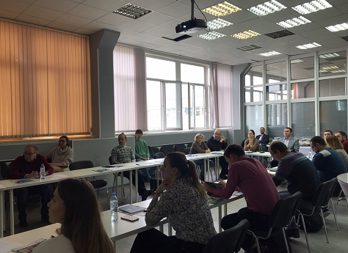
21-23 октября 2019 года проведен круглый стол «Практика управления рисками для качества». Управление рисками – одна из важнейших тематик последних лет. И одновременно – одна из наименее освоенных специалистами фармацевтической отрасли. От того, насколько успешно специалисты предприятия управляют рисками, зависит многое и даже успешность прохождения инспекций на соответствие GMP/GDP. Процесс управления рисками в повседневную жизнь фармацевтического предприятия не требует инвестиций и не подразумевает внедрения каких-то сложных систем и моделей. Достаточно сделать всего пять-шесть шагов. Первый шаг заключается в том, чтобы научиться видеть и четко идентифицировать опасности (угрозы). Второй шаг – нужно научиться создавать профиль рисков, то есть систематически определять все риски, присущие объекту нашей оценки. Это важно, поскольку управлять рисками «точечно» полезно, но недостаточно. Задача третьего шага заключается в том, чтобы научиться определять какие риски требуют контроля в первую очередь, научиться правильно расставлять приоритеты. Для успешной реализации четвертого шага нужно научиться выбирать и реализовывать стратегии управления значимыми рисками. И наконец, пятый шаг – научиться создавать оптимальную «подушку» безопасности, то есть разрабатывать план действий на случай, если тот или иной риск реализуется. Задача этого шага – уметь подготовиться к любому развитию событий и всегда иметь план «Б». И наконец, шестой шаг – научиться планировать работу с рисками, занесенными в картотеку.
22 октября 2019 года состоялся круглый стол «Формирование цифровой агломерации в Калужской области: совместное развитие инновационно-образовательной экосистемы». Цели круглого стола: создание и развитие цифровой агломерации; обсуждение вопросов, связанных с взаимодействием власти, бизнеса, науки: лучшие практики проведения оценки регулирующего воздействия; особенности смарт-сити: Smart city – smart region: примеры внедрения цифровых технологий и потенциальный эффект. Задачи, поставленные и достигнутые в рамках проведения круглого стола: знакомство новых участников с концепцией создания и развития ИОЭ, дорожной картой и реализуемыми на сегодняшний день проектами, формирование взаимодействия между участниками инновационно-образовательной экосистемы Северной агломерации Калужской области.
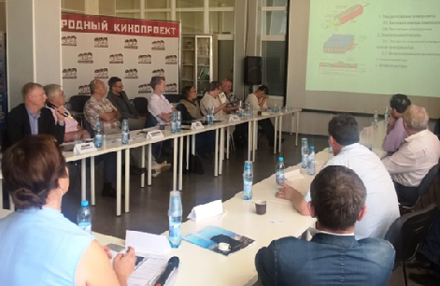
23 октября 2019 года организован и проведен круглый стол «Ресурсосбережение и энергоэффективность. Актуальные вопросы природоохранного законодательства в рамках Федерального закона от 21.07.2014 219-ФЗ». Основной задачей круглого стола было информирование заинтересованных сотрудников и ответственных лиц предприятий об особенностях 219 ФЗ РФ, этапах его внедрения и имеющемся опыте его практического использования. Для этих целей НПП «ЭКОН» была приглашен один из самых компетентных в Российской Федерации экспертов – заместитель генерального директора по инновациям ФГБУ УралНИИ «Экология» (г. Пермь), кандидат технических наук, доцент Анна Зальмановна Ощепкова. Ведущий спикер мероприятия подготовила обстоятельную презентацию, которая с максимальной полнотой осветила всю проблематику внедрения в жизнь основных положений данного закона, а также связанных с ним постановлений Правительства РФ и других государственных институтов. Анна Зальмановна максимально полно и обстоятельно ответила на все вопросы, которые возникали у участников Круглого стола в процессе дискуссии.
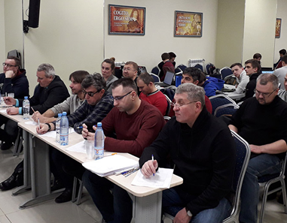
22 октября 2019 года состоялся круглый стол «Привлечение студентов к реализации проектов участников ИКТ-кластера «Осенний Хакатон», организаторами которого является компания ИКТ- кластер Калужской области, ООО ORBIS, ОАО «Агентство инновационного развития – центр кластерного развития Калужской области» (АИРКО)», Городская управа г. Калуги, Министерство цифрового развития Калужской области. Во время проведения мероприятия работал постоянный режим кофе-брейка, было организовано полноценное питание. Также Партнеры конкурса индивидуально наградили лучших по их мнению участников ценными призами и сувенирами. ЗАО «Калуга Астрал» - денежными призами, Горуправа г. Калуги и Министерство цифрового развития Калужской области дипломами участников. Всем зарегистрированным командам за 10 дней до начала соревнавания были разосланы задания, представленные Горуправой г. Калуги и Министерством цифрового развития Калужской области. Из желающих принять участие формируются команды, они выбирают проект в сфере информационных систем и технологий. За 10 часов они реализуют его прототип. Работа над проектами начинается с официального старта, после получившиеся проекты оцениваются компетентным жюри: инвесторами, представителями компаний, администрацией города и учебных заведений.
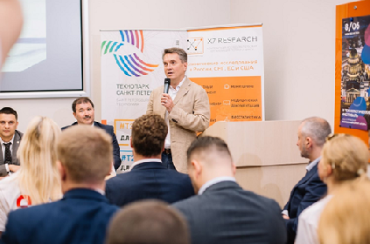
С 24 по 25 октября 2019 года в Москве была проведена бизнес-миссия для предприятий-участников кластера «Фармацевтика, биотехнологии и биомедицина» в кластер «Медико-фармацевтические проекты XXI век». Участие в бизнес-миссии приняли представители крупнейших фармацевтических компаний, руководители малых и средних предприятий, а также научно-исследовательских институтов. Возглавил делегацию Председатель Правления Ассоциации «Калужский фармацевтический кластер» - Пожарнов Игорь Анатольевич. Целью поездки представителей предприятий Калужской области было выстраивание взаимовыгодных партнёрских отношений между промышленными и научно-исследовательскими предприятиями Санкт-Петербурга и Калужской области. В числе основных задач, которые обсудили участники встречи следует отметить разработку законодательных инициатив, направленных на поддержку отечественных производителей, в том числе – фармацевтических и медицинских компаний, локализовавших свои производства в России, создание условий для проведения разработок и исследований инновационных лекарственных препаратов и медицинских изделий на международном уровне, а также упрощение доступа разработанной инновационной продукции на рынок. Программа бизнес-миссии была насыщенной и организованной на высоком уровне. Дальнейшее взаимодействие будет осуществляться путем обмена передовым опытом, участия в совместных проектах экономического развития, информационного обмена, развития сотрудничества
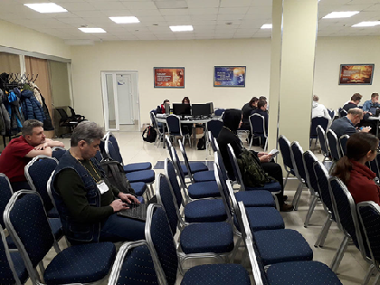
25 октября 2019 года организован и проведен круглый стол «Применение ИТ решений в агропромышленном комплексе». На мероприятии были рассмотрены примеры успешного применения Искусственного Интеллекта в животноводстве. Были приглашены ИТ-специалисты, работающие по вопросам агротехнологий и Искусственного Интеллекта, сотрудники фермерских хозяйств учреждений. Министерство сельского хозяйства Калужской области оказало содействие в привлечении специалистов из подведомственных сельскохозяйственных учреждений.
На мероприятие приехали представители фермерских хозяйств Калужской области, которые занимаются использованием современного ПО в своей повседневной деятельности, а также специалисты, занимающиеся поддержкой информационных систем в сельском хозяйстве. Каждое выступление сопровождалось вопросами и живым обсуждением участников круглого стола.
30 октября 2019 года прошел круглый стол по теме «Бережливое производство для предприятий фармацевтической промышленности». В качестве партнера для реализации данного круглого стола была привлечена компания-лидер на рынке профессиональной переподготовки в фармацевтической отрасли - ООО «АстраЗенека Индастриз», являющаяся ведущим мировым производителем лекарственных препаратов медицинского назначения различных нозологий. В качестве лектора выступили сотрудники ООО "АстраЗенека Индастриз" Орлов Федор Сергеевич, директор по производству и развитию ООО «АстраЗенека с более чем 10 летним опытом работы в фармацевтическом производстве, в том числе и на руководящих должностях различного уровня в России и за рубежом, и Табачников Дмитрий Александрович координатор по развитию производства, с богатым опытом работы по внедрению системы бережливого производства в различных индустриях. Целевая аудитория круглого стола - сотрудники фармацевтических предприятий кластера.
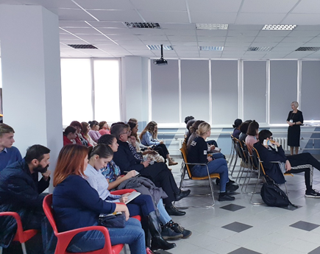
11 ноября 2019 года состоялся круглый стол «Механизмы поддержки стартап-проектов в сфере информационно-коммуникационных технологий» с участием субъектов малого и среднего предпринимательства. В рамках круглого стола была организована экскурсия в МОУ «СОШ №4 г. Балабаново», на базе которой Академией «Технолаб» в кабинете технологии создан школьный центр молодежного инновационного творчества, действующий по таким направлениям, как конструирование, проектирование, программирование и робототехника. Директор департамента НТИ и поддержки инновационных предприятий и проектов АО «АИР» Цепенко А.В. представила систему поддержки IT-стартапов, осуществляемую Фондом содействия инновациям в рамках Национального проекта «Цифровая экономика Российской Федерации». Заместитель генерального директора АО «АИР» П.Ю. Гранков рассказал участникам мероприятия о мерах государственной поддержки субъектов малого и среднего предпринимательства - участников кластеров Калужской области, осуществляемой АИРКО при поддержке Министерства экономического развития Калужской области. Среди мер поддержки для субъектов МСП Калужской области: сертификация продукции, работ, услуг для выхода на новые рынки сбыта, организация участия в федеральных и зарубежных выставках, изготовление маркетинговой продукции, проведение информационных кампаний, бизнес-миссий и круглых столов.
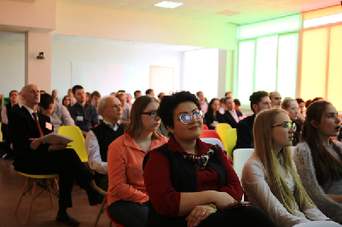
12 ноября 2019 года состоялся круглый стол «Городская школа: кадры для региональных кластеров». Задачи, поставленные и достигнутые в рамках проведения круглого стола: формирование комплекса успешных подходов, практик и технологий в сфере наставнической деятельности в образовании с разбивкой по уровням образования и направлениям подготовки; определение степени практической значимости и возможности развития отдельных практик наставничества; повышение уровня знаний и формирование навыков по внедрению в образовательный процесс программ наставничества; повышение уровня интереса у педагогов школ, преподавателей организаций СПО и ВПО к использованию в образовательном процессе программ наставничества. В 2019 г. команда Калужской области во главе с министром экономического развития Калужской области Веселовым И.Б. участвовала в проекте АСИ «Акселератор инновационно - образовательных экосистем», направленном на создание института наставничества в регионе, увеличение воронки стартапов, повышение эффективности инновационной инфраструктуры, соединение ее с проектами НТИ, запуск новых проектов по подготовке талантов, развитие инструмента региональных «Точек Кипения».
Реализация выработанных в рамках Акселератора направлений деятельности позволит региону увеличить воронку инновационных проектов, число компаний-газелей, национальных чемпионов. Достижение результатов возможно будет оценить по росту числа стартапов, увеличению числа рабочих мест в высокотехнологичном секторе экономики.
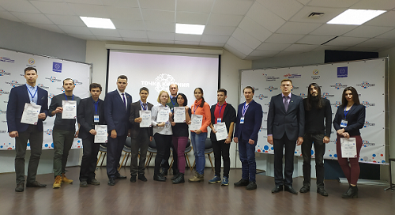
28 ноября 2019 года в Калужской области состоялось итоговое мероприятие федеральной программы УМНИК (Участник молодежного научно-инновационного конкурса) Фонда содействия инновациям – молодежная конференция ИННОСТАРТ-2019. Программа УМНИК реализуется в Калужской области с 2009 года и ее востребованность увеличивается с каждым годом. В общей сложности, за все время существования программы УМНИК поддержку Фонда содействия инновациям (гранты в размере 400 тыс. рублей и 500 тыс. рублей с 2016 года) получили 142 молодых инноватора Калужской области. По итогам полуфинального отбора для участия в итоговом мероприятии «ИННОСТАРТ-2019» были рекомендованы 46 проектов. В ходе конференции проходила очная защита проектов, претендующих на статус победителя конкурса УМНИК. Авторы выступили с 10-минутными презентациями и ответили на вопросы экспертов. По итогам заслушивания авторов региональное Экспертное жюри рекомендовало для финансирования 11 лучших проектов. Окончательное решение о предоставлении грантов будет принято в Фонде содействия инновациям. Все конкурсанты были награждены Сертификатами участника итогового мероприятия программы УМНИК – конференции «ИННОСТАРТ-2019».
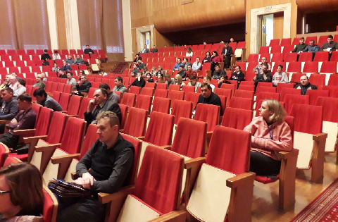
29 ноября 2019 года Агентством инновационного развития совместно с Некоммерческим партнерством «Калужский кластер информационных и коммуникационных технологий была организована и проведена конференция: «Безопасность информационных систем». Конференция состоял из двух элементов: деловая часть и общение в неформальной обстановке. На конференции выступили: Представитель Роскомнадзора РФ, сотрудники информационной безопасности ЗАО «Калуга Астрал», ООО "Конфидент", ОАО "ИнфоТеКС", Positive Technologies, ЗАО «Аладдин Р.Д. Около 200 представителей органов государственного и муниципального управления, бюджетных и частных предприятий, а также студенты КФ МГТУ им. Н. Э. Баумана с интересом обсудили проблемы, связанные с информационной безопасностью. Семинар было ориентирован на практический результат, а именно - содействие слушателям в актуализации и реализации мероприятий, направленных на выполнение требований законодательства РФ в области безопасности информационных систем.
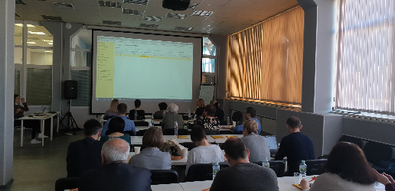
В IV квартале 2019 года на базе конференц-зала АИРКО прошел круглый стол на тему «Практика применения конфигурации "1С:ERP. Управление предприятием». С обзором новых возможностей», лекторами которой выступил партнер фирмы «1С» компания ООО «БИЗНЕС КОНСАЛТИНГ». Круглый стол был организован предприятием ООО НПП "ПОЛЕТ", при поддержки АО «АИР» в рамках оптимизации учета с помощью платформы класса ERP – информационной системы «1С:Управление предприятием 2.0» (УП 2.0), которая была анонсирована фирмой «1С» в сентябре 2013 г. Появление на рынке ERP-систем принципиально нового программного продукта вызвало живой интерес у представителей промышленных и торговых предприятий: круглый стол посетили более 30 представителей компаний малого, среднего и крупного предпринимательства г.Обнинска, большинство из которых уже автоматизировали учет и управление в текущей версии ERP-системы «1С:Управление производственным предприятием 1.3», а также представители компаний, которые работаю в разноименных программных продуктах, таких как Бухгалтерия, Торговля, Зарплата, Комплексная автоматизация. Посетителей круглого стола больше всего интересовало отличие нового решения от уже существующих систем автоматизации управления предприятием. Активно обсуждались вопросы максимально быстрого перехода на новый программный продукт.
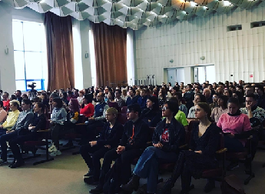
7 декабря 2019 года в Технической Академии Росатома прошел четвёртый лекторий из серии "Sapere Aude — Дерзай знать", организованный некоммерческим научно-популярным проектом "Курилка Гутенберга. Обнинск". Перед аудиторией наукограда выступили потрясающие специалисты, лекторы фонда "Эволюция", Михаил Гельфанд и Евгения Тимонова. Михаил Сергеевич Гельфанд — доктор биологических наук, заместитель директора Института проблем передачи информации РАН, профессор Сколтеха, ВШЭ и МГУ, член Европейской академии, а также выдающийся популяризатор науки. В Обнинске Михаил Сергеевич прочёл лекцию "Молекулярная эволюция". Многие считают, что эволюционная биология — это совсем теоретическая область, в лучшем случае объясняющая давно случившиеся события. На самом деле, нет. Эволюционные соображения не только играют важную роль в современной молекулярной биологии, позволяя предсказывать функции белков и регуляцию генов, но и являются ключевыми для понимания таких важных медицинских проблем как лекарственная устойчивость бактерий и вирусов, прогрессия раковых опухолей и работа иммунной системы. Тимонова Евгения Валентиновна — известный научный журналист и телеведущая, натуралистка, популяризатор науки, автор и ведущая программы "Всё как у зверей". В своей лекции "Кто это нами управляет?" она рассказала о том, какие способы управления человеком достались нам от животных и как люди пользуются ими, чтобы манипулировать друг другом.
12 декабря 2019 года в актовом зале Администрации города Обнинска состоялось торжественное награждение победителей и участников XVII городского конкурса стипендий для студентов, аспирантов и молодых преподавателей ВУЗов. Это событие, направленное на раскрытие научного потенциала первого наукограда и адресную поддержку талантливых молодых ученых, имеет ключевое значение для формирования имиджа и поддержания статуса города Обнинска как первого наукограда Российской Федерации. XVII городской конкурс стипендий для студентов, аспирантов и молодых преподавателей проходил в городе Обнинске в период с 20 сентября по 4 декабря 2019г. Средства на проведение конкурса и выплату стипендий победителям выделяются из бюджета города Обнинска, оператором конкурса является Агентство инновационного развития Калужской области. Основная цель конкурса - привлечение студентов и аспирантов НИИ и ВУЗов города Обнинска к научной деятельности по приоритетным научным направлениям, связанным с развитием Обнинска как наукограда Российской Федерации и поощрение лучших индивидуальных достижений в учебе и научно-исследовательской работе.
Участие в круглых столах, семинарах и иных мероприятиях инновационной и кластерной направленности
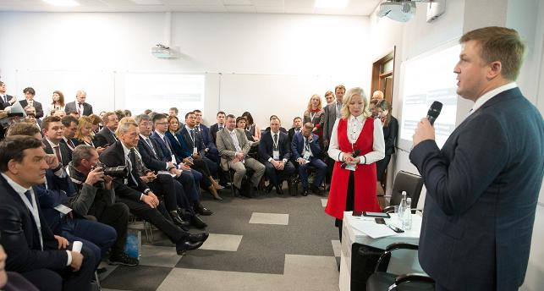
15-17 января 2019 года в г. Москва в Российской академии народного хозяйства и государственной службы при Президенте Российской Федерации, состоялся «Гайдаровский форум 2019». Форум служит постоянно действующей площадкой для проведения мероприятий разного уровня и масштаба: пленарных сессий и экспертных круглых столов, панельных дискуссий и дебатов. Сессии Форума сфокусированы на острейших проблемах современности, особое значение придается темам, связанным с осмыслением положения и стратегической роли России в мире. Сотников А.А. – генеральный директор АИРКО, принял участие в форуме, темой которого была - «Россия и мир: национальные цели развития и глобальные тренды». С течением времени Форум стал местом, где обсуждается и подвергается критическому осмыслению социально-экономическая политика России ближайшего года. В рамках данного форума, 17 января 2019 года в НИУ «Высшая школа экономики», была проведена стратегическая сессия «Реализация стратегий территориальных кластеров и современные инструменты содействия ускорению технологического развития регионов», в которой приняли участие генеральный директор АИРКО - Сотников А.А., заместитель генерального директора – директор департамента развития кластерных инициатив и проектов АИРКО Гранков П.Ю., заместитель директора департамента развития кластерных инициатив и проектов АИРКО Шумай С.О.
6 февраля 2019 года в Москве состоялось расширенное заседание Комитета РСПП по промышленной политике с участием Ассоциации развития кластеров и технопарков России. Темой встречи стало формирование кластеров и технопарков для устойчивого промышленного и социально-экономического развития регионов России. В рамках заседания руководители организаций региональной инфраструктуры поддержки из Ставропольского края, Республики Мордовия, Нижегородской области, Татарстана представили результаты и опыт создания и развития в своих регионах промышленных кластеров (в том числе, межрегиональных) и технопарков. В мероприятии от АО «АИР» принял участие Гранков П.Ю. По итогам расширенного заседания решено направить в органы власти материалы с предложениями участников заседания о необходимости дальнейшего развития кластеров и технопарков в России.
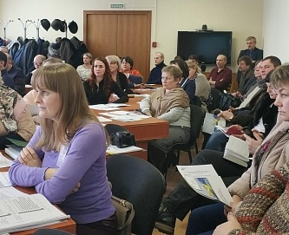
21 февраля 2019 года в Обнинске в рамках региональной программы поддержки малого и среднего предпринимательства функционировал мобильный консультационный пункт для предпринимателей по актуальным вопросам бизнеса. Спикером от АИРКО выступила Цепенко Алина Викторовна - директор департамента НТИ поддержки инновационных предприятий и проектов. Главная цель проекта – ответить на конкретные вопросы бизнеса, рассказать о возможностях получения государственной и финансовой поддержки, проконсультировать в тонкостях налогообложения и защиты прав предпринимателей. У каждого участника была возможность задать вопрос по волнующей его теме напрямую специалисту.
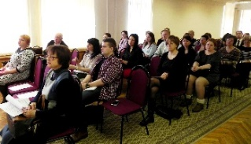
26 февраля 2019 года в г. Калуга ассоциацией инновационных регионов России совместно с Российской академией народного хозяйства и государственной службы при Президенте Российской Федерации инициирован семинар по корректному заполнению формы федерального статистического наблюдения №4-инновация. Данный семинар посетил представитель АИРКО Гранков П.Ю.- заместитель генерального директора – директор департамента развития кластерных инициатив и проектов. В семинаре приняли участие представители Росстата и более 30 предприятий Калужской области. Семинар открыла заместитель министра – начальник управления промышленности, инноваций и предпринимательства министерства экономического развития Калужской области Королева Анна.
25 марта 2019 года в г. Москва, Сотников А.А. принял участие во встрече губернатора Калужской области Артамонова А.Д. с заместителем министра экономического развития Горьковым С.Н. по вопросу создания инновационного научно-технологического центра на базе ИАТЭ НИЯУ МИФИ. Институт участвует в данном проекте с целью развития университетского центра мирового уровня. Кроме того, обсуждались такие задачи, как коммерциализация результатов интеллектуальной деятельности организаций ГК «Росатом» и вуза, расширение передовых возможностей трудоустройства выпускников, выполнение функции интегратора Региональной инновационной экосистемы, развитие НИОКР, научного сотрудничества, инновационного предпринимательства, среды для развития студенческих стартапов.
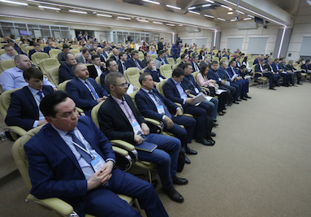
3 апреля 2019 года в Национальном исследовательском университете «Высшая школа экономики» (НИУ ВШЭ) состоялась презентация доклада «Биомедицинские кластеры в мире: факторы успеха и истории лучших», которую посетили Сотников Анатолий Александрович - Генеральный директор АИРКО. Издание подготовлено Российской кластерной обсерваторией Института статистических исследований и экономики знаний НИУ ВШЭ совместно с Фондом Международного медицинского кластера и представляет результаты исследования биомедицинских кластеров за рубежом. В публикации систематизированы положительные эффекты развития биомедицинских кластеров, представлено описание их глобального ландшафта, раскрыты ключевые факторы успеха, которые затем сопоставлены с основными аспектами деятельности Международного медицинского кластера.
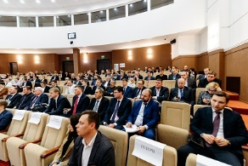
5 апреля 2019 года в г. Саранске на площадке АУ «Технопарк-Мордовия» Ассоциация кластеров и технопарков России совместно с Министерством экономического развития РФ и Министерством промышленности и торговли РФ провела деловую миссию по вопросам изучения практических аспектов формирования и функционирования промышленных технопарков. Участие в деловой миссии принял Гранков П.Ю. -заместитель генерального директора — директор департамента развития кластерных инициатив и проектов. В столицу Мордовии приехали представители более чем 30 субъектов нашей страны. Ещё 25 областей присоединились к необычному мероприятию через систему вебинара. Интерактивный режим позволил увеличить охват и повысить общее количество участников деловой миссии до более чем 200 человек. В рамках встречи были рассмотрены механизмы реализации национального проекта «Малое и среднее предпринимательство и поддержка индивидуальной предпринимательской инициативы» посредством промышленных технопарков. Также участникам миссии разъяснили правила конкурсного отбора Минэкономразвития РФ на 2019 год по выделению субсидий в рамках нацпроекта.
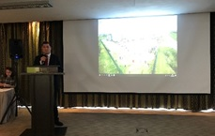
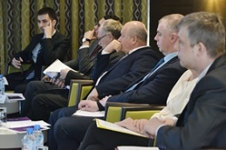
9 апреля 2019 года в индустриальном парке «Грабцево» Калужской области на территории отеля «Амбассадор» состоялось пятое заседание Консультативного совета по вопросам резидентов индустриальных парков Калуги. Встреча прошла с участием руководства Корпорации развития Калужской области, представителей других институтов развития, министерств и ведомств региона, компаний-резидентов индустриальных парков. В центре внимания – вопросы формирования промышленных кластеров; инструменты и меры поддержки промышленного комплекса региона с использованием ресурсов Фонда развития промышленности (ФРП); особенности программы «Повышение производительности труда, и поддержка занятости». Участников встречи поприветствовал заместитель министра экономического развития Калужской области Станислав Филиппов, отметив актуальность поднимаемых вопросов. В ходе встречи обсуждалась возможность оформления кластера автомобилестроения Калужской области в промышленный с включением в Реестр Министерства промышленности и торговли РФ. Заместитель генерального директора Агентства инновационного развития – центра кластерного развития Калужской области Павел Гранков отметил, что Калужская область обладает большим потенциалом для развития промышленных кластеров. В основе экономической модели региона – кластерный подход. «Оформив кластеры официально, мы получим мощный синергетический эффект – совместные проекты участников промышленных кластеров могут стать площадкой для привлечения инвестиций, технологий и претендовать на меры государственной поддержки», – пояснил Павел Гранков. На 2019 год Агентством инновационного развития Калужской области совместно с Ассоциацией кластеров и технопарков России (АКиТ) запланирован комплекс мероприятий, направленных на формализацию и формирование новых промышленных кластеров на территории Калужской области.
11 апреля 2019 года в г. Калуга был проведен круглый стол с представителями делегации Рязанской области в Министерстве экономического развития Калужской области, в ходе встречи заместитель генерального директора Агентства инновационного развития Павел Гранков, представил опыт формирования инновационных и промышленных кластеров в Калужской области. В круглом столе принял участие еще один представитель АО «АИР» Шумай Светлана – заместитель директора департамента развития кластерных инициатив и проектов.
16 мая 2019 года в Санкт-Петербурге состоялось открытие IV Санкт-Петербургской международной конференции кластеров «Кластеры открывают границы. Время лидеров». В этом году в центре внимания конференции – лидеры и лучшие практики в области кластерного развития. Это отражено в расширенном названии конференции, которое получило подзаголовок «Время лидеров». Сегодня Калужская область – это регион, где реализуется экономика кластерного типа, действует «тройная спираль» эффективного взаимодействия власти, бизнеса, образования и науки, созданы комфортные условия для проживания.
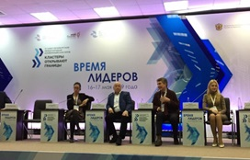
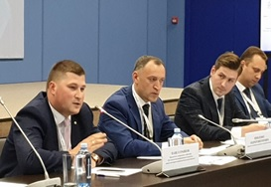

О достижениях и планах в кластерной политике региона участникам форума рассказали представители Агентства инновационного развития — центра кластерного развития Калужской области. Заместитель генерального директора АИРКО Павел Гранков принял участие в практической сессии «Меры поддержки промышленных кластеров и технопарков». Он выступил с презентацией об автомобилестроительном и композитном кластерах региона, планах по разработке пакетов документов для включения в Реестр промышленных кластеров Минпромторга России.
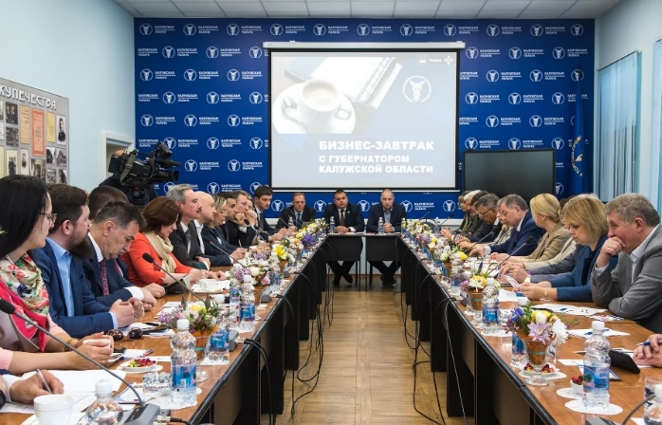
17 мая 2019 года в г. Калуга был проведен деловой завтрак с Губернатором по обсуждению темы популяризации предпринимательской деятельности и поддержки предпринимательства в ТПП Калужской области, который посетила Цепенко Алина Викторовна – директор департамента НТИ и поддержки инновационных предприятий и проектов АИРКО. Участниками бизнес-завтрака выступают руководители предприятий области, предприниматели - члены ТПП Калужской области, руководители органов исполнительной власти, региональных и федеральных институтов развития бизнеса, банковских структур. Обсуждались вопросы развития как целых отраслей, так и деятельности отдельных компаний, механизмы реализации инновационных и инвестиционных проектов региона с участием федеральных институтов развития. Участники обменялись мнениями по вопросу реализации в области регионального проекта «Популяризация предпринимательства» в рамках одноимённого федерального проекта, входящего в нацпроект «Малое и среднее предпринимательство и поддержка индивидуальной предпринимательской инициативы».
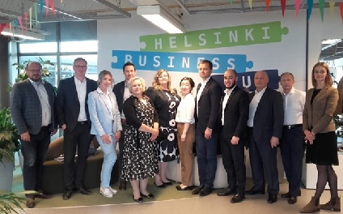
С 20 - 23 мая 2019 года Ассоциация инновационных регионов России организовала бизнес-миссию в Республику Финляндия по обмену опытом, в которой принял участие генеральный директор АО «Агентство инновационного развития – центр кластерного развития Калужской области» Сотников А.А. В настоящее время в Финляндии существует множество организаций, занимающихся научными исследованиями и разработками. В первый день бизнес-миссии делегация посетила агентство по развитию столичного региона Финляндии Business Hub в г. Хельсинки, а также сад инноваций и приключений Innovation Garden/AGrid в г. Эспоо. Во второй день визита делегация посетила Tampere Imaging Ecosystem и Cleantech Finland, компании, которые являются крупнейшими инноваторами в разработке технологий, а также международную инновационную платформу Demola. В завершающий день участники посетили бизнес-фестиваль Virium в г.Хельсинки и инновационный кластер CLIC Innovation, целью которого является создание революционных решений в области биоэкономики, круговой экономики и энергетических систем. Акционерами некоммерческой CLIC Innovation Ltd являются 30 компаний, 16 университетов и исследовательских институтов.
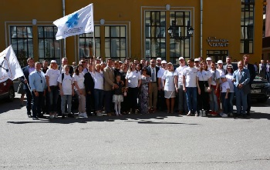
3 июня 2019 года в г. Санкт-Петербург в «Технопарк Санкт-Петербурга» прошла итоговая пресс-конференция I фармацевтического автопробега: «Национальные цели в области здравоохранения. Приоритетные вопросы развития.». Участие в конференции приняли Шумай С.О. - заместитель директора департамента развития кластерных инициатив и проектов и Пожарнов И.А. - председатель правления Ассоциации «КФК». Были рассмотрены вопросы развития отраслевых прорывных технологий глазами лидеров рынка; развитие участников кластера медицинской и фармацевтической промышленности, радиационных технологий Санкт-Петербурга в разрезе внедрения новейших технологий в сегменте среднего и малого предпринимательства; инвестиции в человеческий капитал как залог эффективного развития системы здравоохранения. Ключевые итоги I Всероссийского Фармпробега: освещена ситуация в регионах в разрезе национальных целей в области здравоохранения.
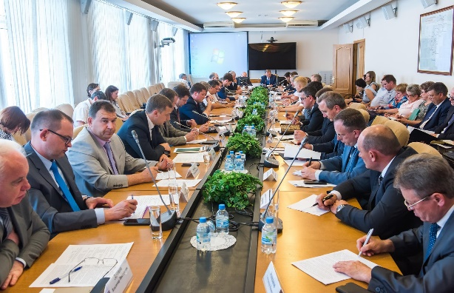
10 июня 2019 года в г. Калуга состоялся совет по малому и среднему предпринимательству с Губернатором Калужской области. В мероприятии приняли участие заместитель губернатора Владимир Попов, руководители профильных министерств и ведомств, агентств, общественных организаций, представители бизнес сообщества, также данное мероприятие посетил Гранков Павел Юрьевич - заместитель генерального директора – директор департамента развития кластерных инициатив и проектов АИРКО. Обсуждались вопросы развития малого и среднего предпринимательства в муниципальных образованиях, а также опыт подготовки, сопровождения и реализации бизнес-проектов на территории региона, успешные практики.
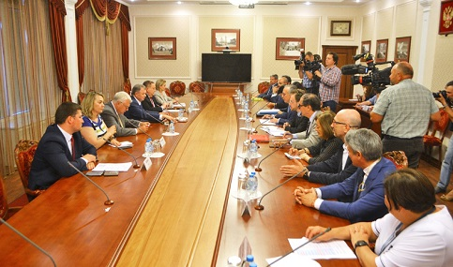
14 июня 2019 года Калужскую область с рабочей поездкой посетила делегация фармацевтических производителей во главе с Чрезвычайным и Полномочным Послом Италии в России Паскуале K. Терраччано. Цель визита – знакомство с экономикой Калужской области и инвестиционным потенциалом региона; расширение имеющихся направлений сотрудничества и установление новых деловых связей в фармотрасли. В состав делегации вошли компании, занимающиеся разработкой и производством оригинальных фармацевтических препаратов и инвестирующие в научно-исследовательскую сферу. Продукция некоторых компаний представлена более чем в 100 странах мира. Деятельность фармкомпаний направлена на решение социально значимых задач в области кардиологии, иммуно-онкологии, ортопедии, неврологии, урологии, офтальмологии и стоматологии. В рамках визита состоялась встреча делегации с губернатором Калужской области Анатолием Артамоновым. В мероприятии также принял участие заместитель генерального директора – директор департамента развития кластерных инициатив и проектов АО «АИР» - Гранков П.Ю. Он рассказал о достижениях Калужского фармацевтического кластера и перспективах сотрудничества. Калужский фармацевтический кластер является одним из крупнейших фармацевтических кластеров в РФ. Он объединяет 64 участника – это международные и российские фармкомпании, средние и малые инновационные предприятия, ведущие научно-исследовательские и образовательные центры. Фармацевтические предприятия региона выпускают порядка 160 наименований продукции, в перспективном освоении – несколько десятков. По итогам 2018 года выручка фармпредприятий региона составила более 50 млрд рублей. С 2012 года этот показатель вырос более чем в 10 раз. В это же день делегация Республики Италии посетила предприятия калужского фармацевтического кластера.
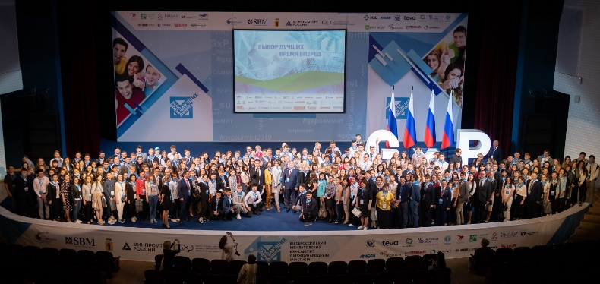
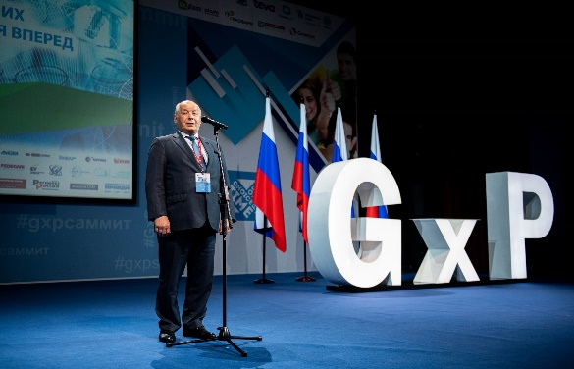
С 3 по 5 июля 2019 года в г. Ярославль, Сотников Анатолий Александрович - генеральный директор АИРКО, посетил всероссийский межвузовский GxP-саммит с международным участием. В мероприятии приняли участие более 343 участника из 17 стран. Саммит проходил при поддержке Министерства промышленности и торговли Российской Федерации, Правительства Ярославской области и ФБУ «Государственный институт лекарственных средств и надлежащих практик». Организатором мероприятия выступил благотворительный фонд «Путеводная звезда», соорганизатор ООО «Деловая Столица». Во время церемонии открытия к участникам обратился заместитель председателя Правительства Ярославской области Максим Авдеев. Руководитель региона отметил, что данное мероприятия имеет особое значение. Партнерами саммита стали всемирно известные компании. Такие как: Astellas, Amgen, Belupo, Generium, Fresenius, SUN Pharma, Герофарм, Евросервис, Р-Фарм, Сотекс, Нацимбио, Нанолек. Формат мероприятия позволил конкурсантам в дальнейшей перспективе гарантированно найти работу в крупных фармацевтических компания России и зарубежья, так как GxP-саммит привлек внимание большого числа потенциальных работодателей.
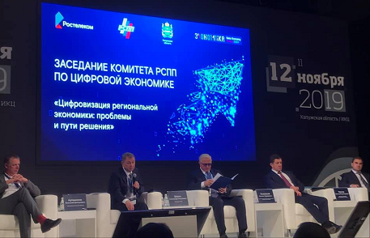
12 ноября 2019 года в Калуге прошла стратегическая сессия «Цифровая прокачка региона», организованная «Цифровой экономикой» (АНО) при поддержке правительства Калужской области и регионального министерства цифрового развития. Более 200 представителей органов власти, бизнеса, институтов развития, экспертов принимали участие в мозговом штурме по формированию цифровых решений в приоритетных направлениях. Участники брэйнсторма были разделены на шесть групп по тематическим отраслям: городское хозяйство, здравоохранение, образование и кадры для цифровой экономики, транспорт, а также госуправление и промышленность. Двухдневная программа «прокачки» включала в себя подготовку и инструктирование участников, несколько этапов групповой работы по внедрению цифровых технологий и платформенных решений, обсуждение проблем, барьеров, выявление приоритетных задач на период 2019-2024 годы, подведение итогов и оформление результатов совместной проработки ключевых вопросов цифровизации региона.
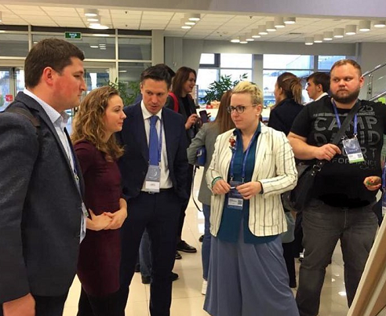
С 1 по 4 декабря 2019 года в Сочи состоялся рабочий интенсив «Зимний остров» для 1500 специалистов российских компаний, ориентированных на экспорт отечественных цифровых и образовательных технологий и продуктов. 5 декабря программа продолжилась Экосистемным днём. Организаторами мероприятия выступили «Платформа НТИ», «Университет 20.35», АСИ, РВК, АНО «Цифровая экономика», образовательный центр «Сириус», а также профильные федеральные министерства. Мероприятия «Зимнего острова» прошли по трем трекам. Кадровый трек представляет собой экспертно-проектировочный интенсив по выработке эффективных решений в области подготовки и развития кадров в условиях цифровой экономики. Экспортный трек был направлен на подготовку технологических компаний к выходу на глобальные рынки. Экосистемный трек помог связать ресурсы экосистем институтов развития с повесткой технологического развития страны, в частности цифровой экономики, с упором на региональные команды. Проект формирования инновационно-образовательной экосистемы Обнинска, был успешно представлен командой Калужской области в рамках рабочего интенсива «Зимний остров» и был признан одним из лучших. Он охватывает множество социокультурных элементов, в том числе общеобразовательные учреждения, кружковые движения, объекты инновационной и технологической инфраструктуры с целью увеличения числа инновационных проектов и идей.
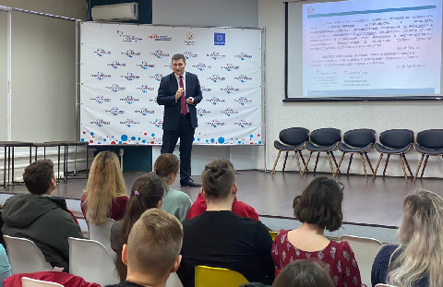
19 декабря 2019 года на базе «Точка кипения - Обнинск» состоялось обсуждение трендов промышленного развития Калужской области, а также вопросов вовлечения молодежи в технологическое предпринимательство в рамках открытого отбора Агентством стратегических инициатив (АСИ) общественных представителей для развития региональной экосистемы. Спикером мероприятия выступил заместитель генерального директора Агентства инновационного развития Калужской области Павел Гранков. В мероприятии приняли участие руководители региональных кластеров, студенты ИАТЭ НИЯУ МИФИ, преподаватели, представители институтов развития. Отбор общественных представителей Агентства стратегических инициатив прошел в 85 регионах страны по четырем направлениям. Главная задача представителей АСИ заключается в формировании партнерств, взаимодействии с сообществами, координации экспертной деятельности и реализации проектов. В рамках состоявшегося мероприятия Павел Гранков рассказал о действующих в регионе кластерах, перспективных направлениях региональной промышленности, а также вовлечении молодежи в технологическое предпринимательство на примере ИАТЭ НИЯУ МИФИ. Особый интерес у участников вызвал проект формирования инновационно-образовательной экосистемы Обнинска, который охватывает множество социокультурных элементов, в том числе общеобразовательные учреждения, кружковые движения, объекты инновационной и технологической инфраструктуры с целью увеличения числа инновационных проектов и идей. Данный проект был успешно представлен командой Калужской области в начале декабря в Сочи в рамках рабочего интенсива «Зимний остров» и был признан одним из лучших.
Организация программ обучения и стажировок сотрудников ЦКР

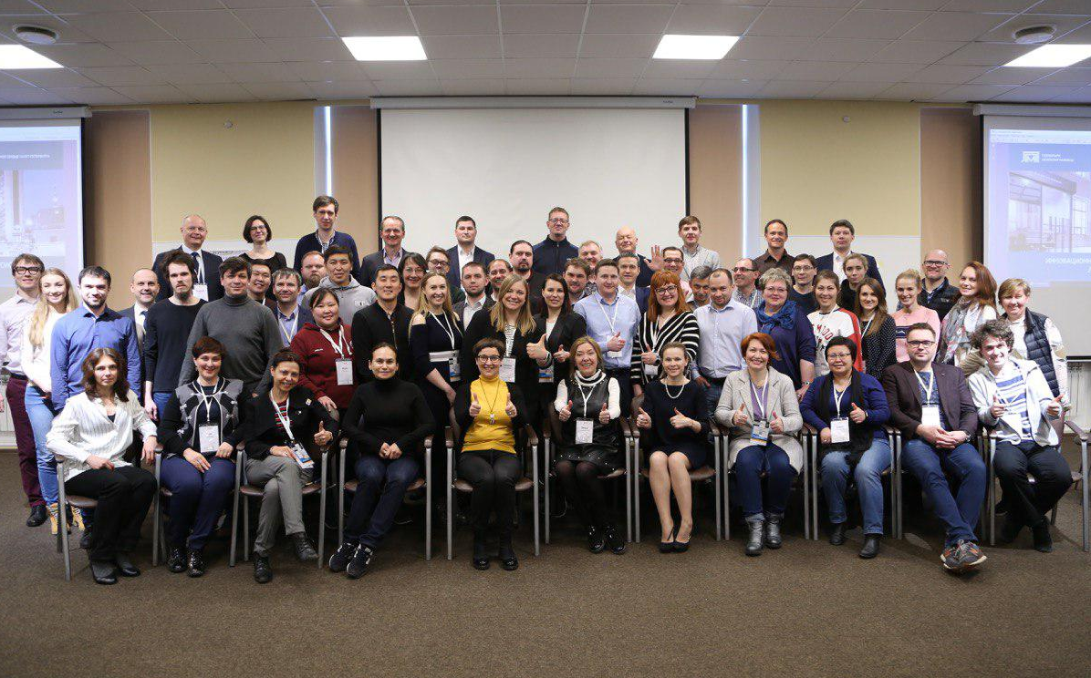
Руководители Министерства экономического развития Калужской области, Администраций г. Калуги и г. Обнинска приняли участие в 3-модульной программе Акселератора инновационно - образовательных экосистем. Инициатором участия команд от Калужской области выступило АО «АИР». В Акселераторе приняли участие генеральный директор АО «АИР» Сотников А.А., и заместитель генерального директора – директор департамента развития кластерных инициатив и проектов АО «АИР» Гранков П.Ю. Программа направлена на развитие региональных управленческих команд, занимающихся запуском и развитием инновационно-образовательных экосистем. В числе приоритетных задач - повышение эффективности инновационной инфраструктуры, соединение ее с проектами НТИ, запуск новых проектов по подготовке талантов, развитие инструмента региональных «Точек Кипения» для развития инновационных экосистем. 15 - 18 марта 2019 года в г. Санкт- Петербург в «Точке кипения» был проведен 1-й модуль. С 20 по 24 апреля 2019 года в г. Томск в «Точке кипения» прошел 2 модуль мероприятия LEADER-ID: «Что надо делать для развития экосистем», в ходе которого были освещены такие темы как: оценка состояния экосистем (карта развитости – метрики, по образцу инструмента MIT REAP) на тематику: инструменты развития экосистем (и направляющих их сообществ), способы катализации и т.д. С 31 мая по 4 июня 2019 года прошел 3 модуль LEADER-ID: «Как собрать ресурсы на развитие». В ходе Акселератора были освещены такие темы как: проектирование и создание инновационно-образовательных экосистем, основные тенденции трансформации университетов и альтернативных форм организации научно-инженерной работы, роль и будущее классической системы дополнительного образования и неформального дополнительного образования, современные тенденции в развитии кружкового движения. По итогам Акселератора команда г. Обнинск представила и защитила проект, по оценкам экспертов он был признан одним из лучших среди всех регионов, принимавших участие.
24-27 июня 2019 года специалисты АО «АИР» прошли обучение в летней школе Global Incubation Conference HSE{GIC}-2019. Организатором конференции выступил Национальный исследовательский университет «Высшая школа экономики» (НИУ ВШЭ). Цель конференции - обмен лучшими практиками поддержки и развития региональных инновационных сообществ в России, странах СНГ и Европы. Общение с новыми контактами – участниками конференции позволяет получить максимальную обратную связь по своим проблемам, обсудить методики и тренды работы. Образовательный интенсив был посвящен актуальным вопросам привлечения инвестиций венчурных фондов и бизнес-ангелов, развития инструментария работы со стартапами, бизнес-моделированию инфраструктурных организаций, формированию маркетинговых стратегий. Данную конференцию посетил Гранков П.Ю. – заместитель генерального директора – директор департамента развития кластерных инициатив и проектов АИРКО и Иванова Маргарита Валерьевна – заместитель директора департамента НТИ и поддержки инновационных предприятий и проектов.

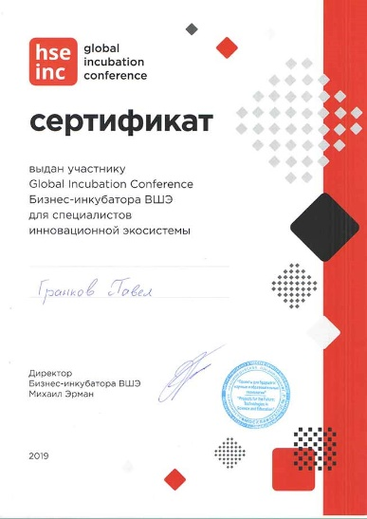
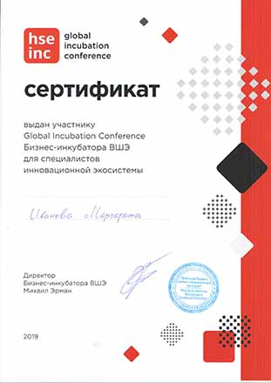

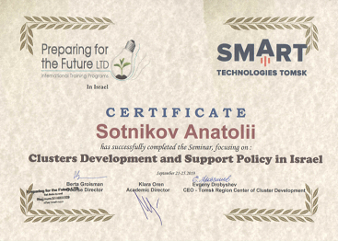
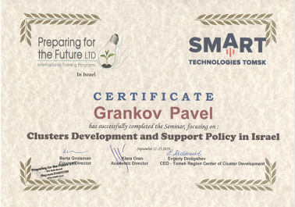
21 по 25 сентября 2019 года состоялась стажировка в Израиль, организованная ООО «Центр кластерного развития Томской области» совместно с израильским партнером - компанией «Навстречу будущему ЛТД» при поддержке Минэкономразвития России. Стажировка включала посещение технологических инкубаторов, инновационных предприятий, являющихся участниками кластеров. Один из технологических инкубаторов - NGT3, который расположен в г. Назарет. В качестве инкубатора NGT3 работает с 2002 года, являясь инвестиционной компанией на ранней стадии, структурированной как венчурный фонд и ориентированной на медицинское оборудование и технологии науки о жизни. Концепция стажировки основывалась на представлении всех этапов развития промышленности от идеи - посещение Техниона, через создание старт-ап компаний, включая инкубационный период, а также венчурного фонда, и до создания производства. Посещение объектов инновационной инфраструктуры Израиля, а также развивающихся стартапов при поддержке Главного ученого государства, ответственного за выделение бюджетных средств на реализацию инновационных проектов, позволило глубоко изучить опыт страны по развитию инновационной экономики. В России уже созданы определенные элементы инновационной экосистемы, поэтому следует наладить тесные связи между ними, и это позволит осуществить системное развитие. В ходе встречи с представителями инновационной инфраструктуры Израиля генеральный директор АО «Агентство инновационного развития – центр кластерного развития Калужской области» А.А. Сотников представил презентацию «Инвестиционный потенциал и кластерная политика Калужской области». В результате стажировки изучен опыт поддержки инновационных предприятий в Израиле, формирования и развития кластеров, а также представлен инвестиционный потенциал Калужской области. По окончании программы участникам были вручены сертификаты об успешном прохождении стажировки.
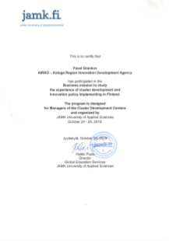
24-25 октября 2019 года состоялась стажировка для руководителей центров кластерного развития России по ознакомлению с опытом кластерного развития и реализации инновационной политики в Финляндии, организованная Университетом прикладных наук г. Ювяскюля при поддержке Минэкономразвития России. 24 октября 2019 г. состоялось посещение Университета прикладных наук г. Ювяскюля, встреча с вице-ректором Университета г-ном Хейкки Малинен и деканом факультета международного бизнеса г-ном Матти Хирсила. В рамках программы стажировки участники посетили Технологический институт Университета прикладных наук г. Ювяскюля, в результате чего была проведена экскурсия в лабораториях института и установлены новые контакты. В рамках программы участники стажировки посетили Институт биоэкономики Тарваала Университета прикладных наук г. Ювяскюля, где была организована встреча с директором Пеккой Аанисмаа. Проведены переговоры о возможном сотрудничестве в рамках реализации проекта развития бизнес-парка, обладающего возможностью использования ресурсов кампуса. Особый интерес делегации вызвало посещение компании MAP MEDICAL Technologies OY, деятельностью которой является разработка и производство радиофармацевтических препаратов. В ходе встречи с представителями инновационной инфраструктуры Финляндии заместитель генерального директора АО «Агентство инновационного развития – центр кластерного развития Калужской области» П.Ю. Гранков представил презентацию «Инвестиционный потенциал и кластерная политика Калужской области». В результате стажировки изучен опыт формирования и развития кластеров, поддержки инновационных предприятий в Финляндии, а также представлен инвестиционный потенциал Калужской области. По окончании программы участнику был вручен сертификат об успешном прохождении стажировки.
28-29 октября 2019 года состоялась стажировка по ознакомлению с опытом эффективного управления кластерами г. Санкт-Петербурга для сотрудников Центров кластерного развития. Сотрудники АО «АИР» ознакомилась с деятельностью Технопарка Санкт-Петербурга и его структурными подразделениями: Бизнес-инкубатором «Ингрия», Центром кластерного развития, Центром прототипирования, РИЦ «СэйфНэт», РИЦ РЭП, РИЦ АФС. В рамках встреч с представителями кластеров г. Санкт-Петербурга сотрудниками АО «АИР» был представлен опыт реализации кластерной политики в Калужской области, обсуждены перспективы межкластерного взаимодействия по фармацевтике, композитам и IT. Ведущими отраслями экономики Санкт-Петербурга, обеспечивающими наибольший вклад в формирование ВРП и занятость населения являются фармацевтическая промышленность (производство основной фармацевтической продукции); информационные технологии; медицина (оказание медицинских услуг и производство медицинского оборудования); производство двигателей (в том числе генераторов и трансформаторов); производство электрооборудования (радиоэлектроника и оптика); производство станков. В ходе стажировки сотрудниками АО «АИР» был изучен опыт работы по развитию нормативной правовой базы г.Санкт-Петербурга по поддержке субъектов малого и среднего предпринимательства как необходимого условия развития территориальных кластеров, в том числе включающий информацию о разработке программы профессиональной подготовки и переподготовки кадров для отрасли информационных технологий.
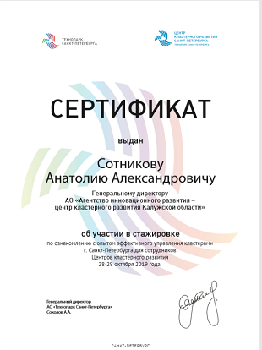
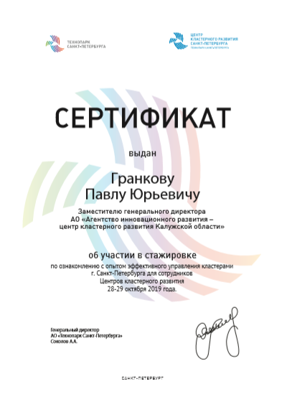

1 - 3 ноября 2019 года состоялась стажировка для руководителей и сотрудников ЦКР с целью изучения практического опыта создания и управления кластерами в Краснодарского края. Программа стажировки была разработана ООО «Центр развития бизнеса «Деловая сфера». Основными направлениями деятельности компании-организатора являются реализация государственной политики в области развития малого и среднего предпринимательства на региональном и федеральном уровнях, а также организация образовательных программ по широкому спектру вопросов развития предпринимательства. В рамках стажировки для участников была организована программа повышения квалификации «Управление проектами. Менеджер проектов 2.0», которую провел Богданов В.В., тренер по управлению проектами, действующий PMP, PfMP, член института CFA, асессор конкурса «Проектный Олимп», лауреат национальных и международных наград в области проектного управления. Образовательная программа, направленная на внедрение проектного подхода и технологий проектного управления в деятельность инновационных и промышленных кластеров и внутрикластерные (межкластерные) проекты. В ходе мероприятия представитель АО «Агентство инновационного развития – центр кластерного развития Калужской области» Цепенко А.В. представила опыт формирования и развития инновационных и территориальных кластеров в Калужской области, рассказала о совместных проектах, реализуемых в кластерах, и возможностях для межрегионального сотрудничества. Участников стажировки ознакомили с кластерной политикой, формируемыми кластерами и флагманскими проектами развития в Краснодарском крае.
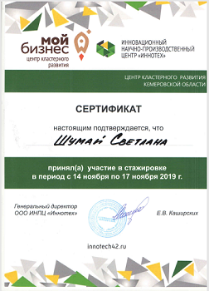
14 - 18 ноября 2019 года состоялась стажировка для руководителей и сотрудников ЦКР с целью изучения практического опыта создания и управления кластерами в Кемеровской области. Первый день стажировки начался с посещения круглого стола «Современные инструменты развития сервиса и клиентоориентированности компании». В рамках круглого стола обсуждались вопросы инструментов доступной автоматизации для малого и среднего бизнеса, продажи и сервиса через мессенджеры, клиентоориентированности сотрудников. Второй круглый стол «Внедрение и использование сервисного подхода компаниями-участниками кластера, как инструмента повышения конкурентоспособности» был посвящен стандартам сервиса и закончился дискуссионной площадкой по обмену опытом. В ходе семинара семинар «Государственная поддержка кластеров в России» представитель АО «Агентство инновационного развития – центр кластерного развития Калужской области» Шумай С.О. представила опыт формирования и развития инновационных и территориальных кластеров в Калужской области, рассказала о совместных проектах, реализуемых в кластерах, и возможностях для межрегионального сотрудничества. Участников стажировки ознакомили с кластерной политикой, формируемыми кластерами и флагманскими проектами развития в Кемеровской области. Также участники стажировки познакомились с инфраструктурой ГК Шерегеш и организациями-участниками Туристского-рекреационного кластера Кузбасса. День завершился круглым столом «Перспективы развития туристско-рекреационного кластера Кемеровской области». В последний день стажировки участники посетили круглый стол по обмену опытом создания центров «Мой бизнес» в регионах. На мероприятии участникам рассказали о стилях управления, а также об уровнях готовности сотрудников, о графике системного планирования, алгоритме постановки задач, правилах подачи обратной связи, мотивации и многом другом. По окончании обучающей программы участнику был вручен сертификат об успешном прохождении стажировки.
Поддержка раздела ЦКР на сайте АИРКО
Для того, чтобы посетителям было максимально комфортно на сайте сотрудники АИРКО постоянно актуализируют структуру сайта и наполняют страницы уникальным содержанием. На сайте размещены документы, регламентирующие деятельность Центра кластерного развития, календарь событий, регламент оказания услуг, а также отчетные материалы по мероприятиям. Основные страницы сайта продублированы на английский и французский язык. На постоянной основе сотрудники АИРКО пишут тематические тексты, адаптируют к веб графическую информацию, заполняют страницы целевым контентом, актуализируют информацию, ведут контроль срока делегирования домена и оплаты хостинга, хранение всей необходимой технической информации, контакт с хостинг-провайдером.

Генеральный директор
АO «Агентство инновационного развития —
центр кластерного развития Калужской области» _______________ А.А. Сотников

